

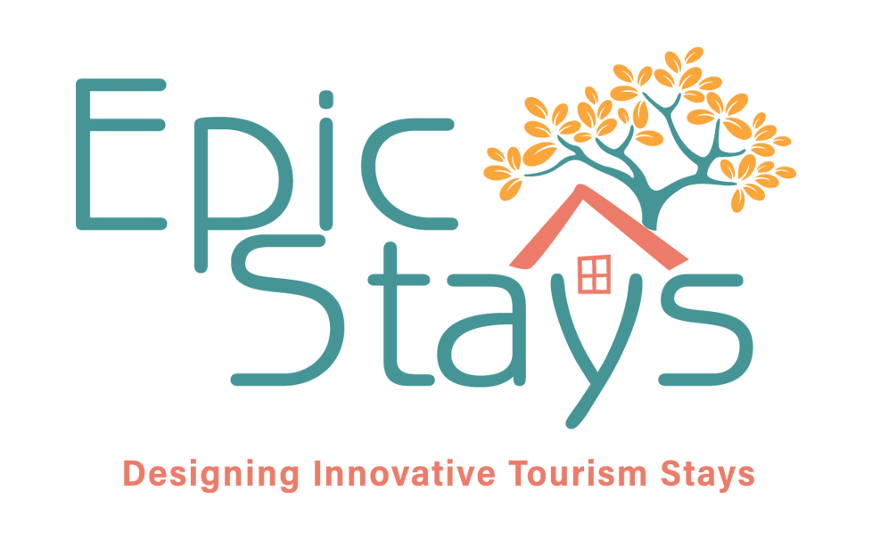
EPIC STAYS je licenciran
pod licenco CC BY-SA 4.0

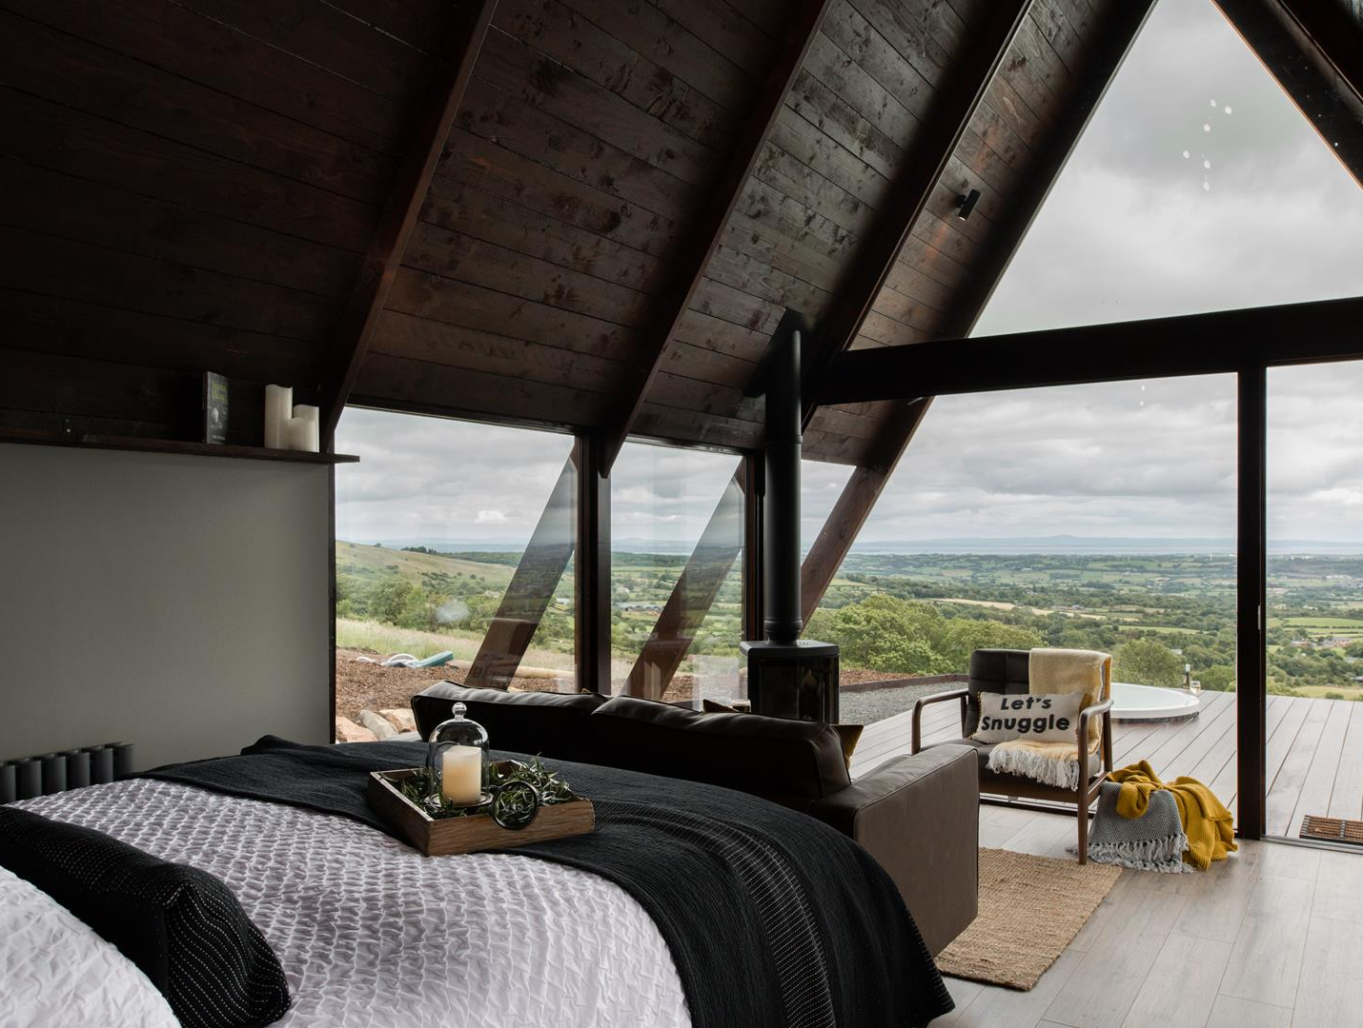
Financirano s strani Evropske unije. Izražena stališča in mnenja so izključno stališča in mnenja avtorja(-ev) in ne odražajo nujno stališč in mnenj Evropske unije ali Evropske izvajalske agencije za izobraževanje in kulturo (EACEA). Niti Evropska unija niti EACEA ne odgovarjata zanje.
Raziskovalno poročilo Epic Stays
Potreba po alternativnih turističnih nastanitvah po Evropi
1.izdaja 2024
Raziskovalno poročilo
Epic Stays

www.epicstays.eu
Avtor fotografije: Letteran Lodges, Derry, Irska
- VSEBINA

01
Uvod

Ozadje in kontekst
- Evropska politična pokrajina
- Specifični vpogledi po državah

02
Okvir in kompetence
- Širši opis kompetenc
- Ključne kompetence za trajnostni turizem in alternativne podeželske namestitve

05
04
SWOT analiza in napovedi
Pregled literature
- Akademsko raziskovanje alternativnih namestitev
- Tipologija epskih bivanj Alternativne namestitve
- Pregled virov pregleda literature

03
Sklici
07
Priporočila
06
Financirano s strani Evropske unije. Izražena stališča in mnenja so izključno stališča in mnenja avtorja(-ev) in ne odražajo nujno stališč in mnenj Evropske unije ali Evropske izvajalske agencije za izobraževanje in kulturo (EACEA). Niti Evropska unija niti EACEA ne odgovarjata zanje.
EPIC STAYS je licenciran
pod licenco CC BY-SA 4.0
VSEBINA

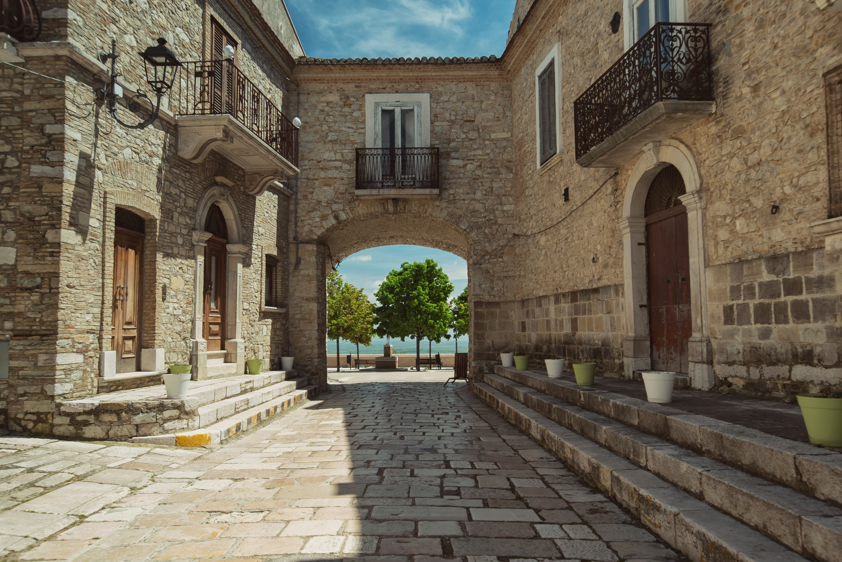
Avtor fotografije: Meridaunia, Italija
01
Uvod
- VSEBINA
Vodnik po raziskovalnem poročilu Epic Stays
1
DOBRODOŠLI
To raziskovalno poročilo z naslovom „Potreba po alternativnih turističnih nastanitvah v Evropi“ je celovita analiza, katere cilj je raziskati prednosti, izzive in ključne dejavnike povpraševanja po alternativnih turističnih nastanitvah (ATA) v Evropi. To poročilo je ključni izid projekta Epic Stays, pobude, namenjene podpori malim in srednjim podjetjem na področju alternativnega turizma z zagotavljanjem izobraževalnih virov, orodij in inovativnih okvirov. Posebno pozornost namenja državam, kot so Irska, Nizozemska, Islandija, Italija in Slovenija, saj te regije predstavljajo raznolike potrebe, regulativne okvire in priložnosti v evropskem sektorju alternativnih namestitev.

Ciljne skupine, namen in potencialni vpliv projekta Epic Stays
Projekt Epic Stays je namenjen malim in srednjim turističnim podjetjem, institucijam poklicnega in izobraževalnega usposabljanja (VET) ter lokalnim turističnim deležnikom za spodbujanje trajnostnih, edinstvenih in vključujočih možnosti nastanitve. S poudarkom na potrebah ponudnikov alternativnih nastanitev projekt prispeva k oživitvi podeželja in podpira gospodarske, socialne in okoljske cilje po vsej Evropi. S tem poročilom projekt Epic Stays želi ne le poudariti trenutne trende in zahteve, ampak tudi opremiti deležnike z izvedljivimi strategijami, kompetencami in spoznanji, potrebnimi za uspešno delovanje in odličnost v spreminjajočem se okolju alternativnih turističnih namestitev.

Metodologija
Priprava tega poročila je vključevala obsežen pregled in analizo sekundarnih virov podatkov, dokumentov o politikah in ustrezne akademiske literature, da bi ATA umestili v širše trende in regulativne okvire. Čeprav je poročilo omejeno s svojim presečnim pristopom, ponuja pregled trenutnega stanja sektorja v letu 2024 in opredeljuje nastajajoče potrebe in priložnosti. Ta induktivni, kvalitativni pristop je omogočil poglobljeno raziskovanje sektorskih vprašanj, ki so pomembna za partnerske države, dopolnjenih z mednarodnimi perspektivami trajnosti in razvoja podeželja.

Struktura tega raziskovalnega poročila
Poročilo je razdeljeno na sedem glavnih poglavij, ki so namenjena oblikovanju celostnega razumevanja sektorja alternativnih namestitev in poudarjajo tako teoretične kot praktične razsežnosti trajnostnega razvoja ATA.

Poglavje 1 vsebuje uvod v evropski sektor alternativnih namestitev in ponuja visokokakovosten pregled rastočega povpraševanja po alternativnih namestitvah v Evropi. Predstavi koncept ATA in opredeli njegove edinstvene značilnosti, ki ga ločujejo od tradicionalnih hotelov. Poglavje postavi temelje z obravnavo širših družbeno-gospodarskih in okoljskih koristi ATA, kot so njegov potencial za podporo podeželskim gospodarstvom, spodbujanje kulturne dediščine in odzivanje na spreminjajoča se pričakovanja sodobnih potnikov.
V poglavju 2 poročilo poglobljeno obravnava evropsko politično okolje, ki vpliva na alternativno turistično nastanitev. Raziskuje politike na ravni EU, kot sta evropski zeleni dogovor in cilji trajnostnega razvoja (SDG), ter njihovo pomembnost za ATA. Sledijo vpogledi v posamezne države, s poudarkom na analizi Irske, Nizozemske, Islandije, Italije in Slovenije. V vsakem poglavju, posvečenem posamezni državi, so obravnavani lokalni izzivi, kot so regulativne omejitve, pritiski na stanovanjskem trgu in okoljska vprašanja, kar omogoča natančno razumevanje položaja različnih regij v sektorju ATA.
Poglavje 3 predstavlja sintezo akademskih raziskav o ATA in obravnava teme, kot so trajnost, digitalna disrupcija in potrošniške trende. Razvršča tudi različne vrste alternativnih namestitev, vključno z butičnimi hoteli, ekološkimi kočami in zasebnimi namestitvami, hkrati pa obravnava vlogo platform, kot je Airbnb, pri demokratizaciji možnosti ATA . Ta del poročila temelji na uveljavljenih raziskavah in ponuja vpoglede, ki potrjujejo cilje in priporočila projekta.
Na podlagi pregleda literature poglavje 4 uvaja celovit okvir kompetenc, prilagojen turističnim podjetjem, ki delujejo v sektorju ATA. Okvir poudarja ključne kompetence, potrebne za trajnostno in uspešno upravljanje ATA, kot so digitalna pismenost, vključevanje strank in skrb za okolje. Te kompetence služijo kot temeljni vodnik za podjetja, ki želijo izpolniti sodobne standarde odgovornega in konkurenčnega turizma.
Poglavje 5 vključuje SWOT-analizo in strateško kartiranje v skladu s politikami trajnosti, ki zagotavlja analizo prednosti, slabosti, priložnosti in nevarnosti (SWOT) ter kartira ugotovitve v skladu s ključnimi politikami trajnosti. Ponuja pregled usklajenosti ATA z mednarodnimi pobudami za trajnost in obravnava prednosti in izzive, specifične za sektor. SWOT-analiza identificira tudi področja za rast in inovacije ter predstavlja jasno strategijo za podjetja ATA, ki želijo izboljšati svoj vpliv na trajnost.
Poglavje 6 predstavlja niz izvedljivih priporočil, ki so namenjena pomoči turističnim podjetjem, institucijam poklicnega izobraževanja in usposabljanja ter oblikovalcem politik pri spodbujanju trajnostnega in odpornega sektorja ATA. Poudarek je na povečanju vključenosti lokalne skupnosti, vključevanju praks krožnega gospodarstva in izkoriščanju digitalnih orodij za trženje in upravljanje.
Zadnje poglavje vsebuje izbran seznam referenc in dodatnih virov, ki podpirajo analizo poročila. Ti viri zainteresiranim stranem omogočajo dostop do nadaljnjih raziskav, okvirov politik in najboljših praks, ki lahko podpirajo dolgoročni razvoj in trajnost sektorja ATA.

Glavni poudarek tega raziskovalnega poročila
Poročilo poudarja nujno potrebo po celostnem, na kompetencah temelječem pristopu k alternativnim turističnim nastanitvam po vsej Evropi. Priznava transformativni potencial teh nastanitev in poudarja, kako lahko strukturirana strategija, ki temelji na ozaveščenosti o politikah in praktičnih veščinah, pomembno vpliva na turistično industrijo. Raziskovalno poročilo Epic Stays Research Report želi različnim zainteresiranim stranem – vključno z malimi in srednjimi podjetji (MSP), lokalnimi ponudniki turističnih storitev, oblikovalci politik in institucijami poklicnega izobraževanja in usposabljanja (VET) – zagotoviti potrebna znanja, veščine in orodja za učinkovito sprejemanje in izvajanje trajnostnih praks. Ta dvojni poudarek na političnem kontekstu in praktičnih kompetencah zagotavlja, da ponudniki alternativnih turističnih namestitev (ATA) ne le izpolnjujejo regulativne standarde, ampak tudi aktivno prispevajo k širšim ciljem trajnosti.

Zlasti poudarja potrebo po povečanju gospodarske odpornosti na podeželskih območjih. Alternativne namestitve lahko oživijo lokalno gospodarstvo, ustvarijo delovna mesta in pomagajo ohraniti kulturno dediščino. S spodbujanjem modelov ATA, kot so ekološke koče, butični hoteli in pobude, osredotočene na skupnost, kot je Albergo Diffuso, poročilo predvideva turistično pokrajino, ki spodbuja tako skrb za okolje kot kulturno avtentičnost. Ti modeli so tesno usklajeni z globalnimi pobudami za trajnost, vključno z Evropskim zelenim dogovorom in cilji Združenih narodov za trajnostni razvoj (SDG), ki zagovarjajo turizem z majhnim vplivom, oživitev podeželja in razvoj, osredotočen na skupnost.

Raziskovalno poročilo Epic Stays Research Report služi kot načrt, ki ponuja uporabne vpoglede v kompetence, potrebne za uspešno delovanje v tem dinamičnem sektorju. Predstavlja okvir osnovnih in naprednih veščin – od digitalnega marketinga, okoljskega upravljanja, lokalnega sodelovanja do izkušenj gostov –, ki ponudnikom ATA omogočajo, da se prilagodijo spreminjajočim se pričakovanjem potnikov, učinkovito uporabljajo digitalne platforme in izvajajo trajnostne operativne prakse.

02

Ozadje in kontekst
- Evropska politična pokrajina
- Vpogledi po posameznih državah

Avtor fotografije: Meridaunia, Italija
- VSEBINA
EVROPSKA POLITIČNA SLIKA
Pregled evropske in globalne politike trajnosti
V tem poglavju je predstavljeno, kako se projekt Epic Stays navezuje na evropske in globalne pobude, vključno z Evropskim zelenim dogovorom, cilji Združenih narodov za trajnostni razvoj in programom Tourism4SDGs Svetovne turistične organizacije Združenih narodov.

Na začetku poročila je v tabeli 1 in tabeli 2 podan pregled nekaterih ključnih kazalnikov nastanitve. Podatki izhajajo iz nacionalnih turističnih agencij posameznih držav, UNWTO, nacionalnih medijev in Svetovnega sveta za potovanja in turizem. Kadar so natančne številke ocene ali še niso na voljo, so vnesene kot ocene ali približki.
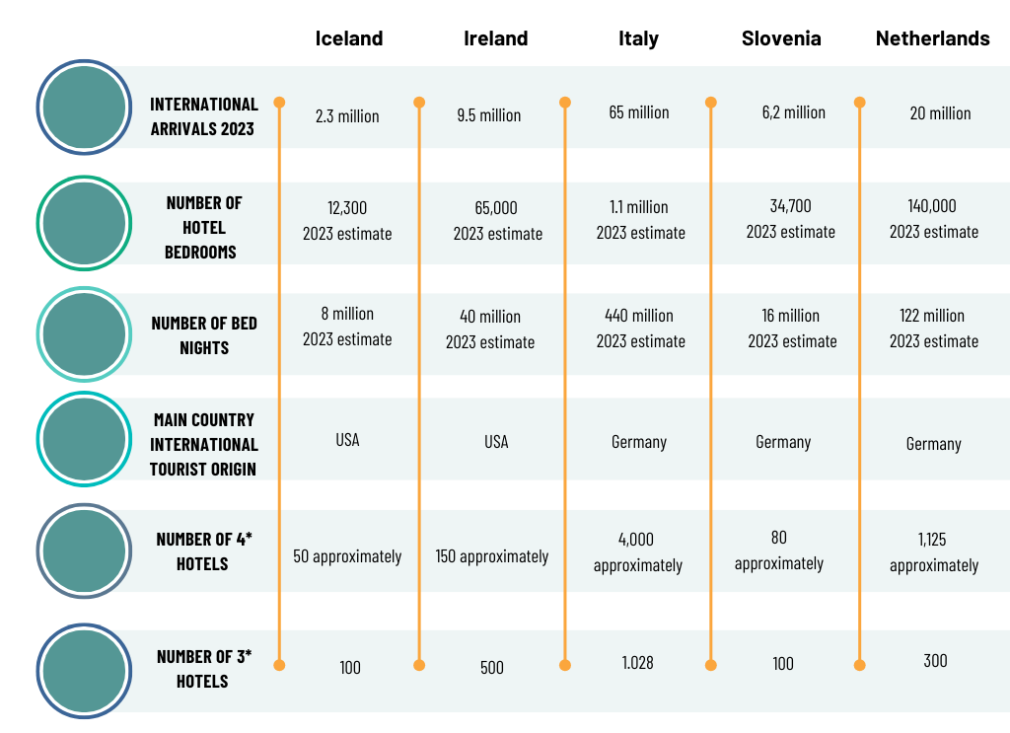
Tabela 1. Ključni kazalniki nastanitve
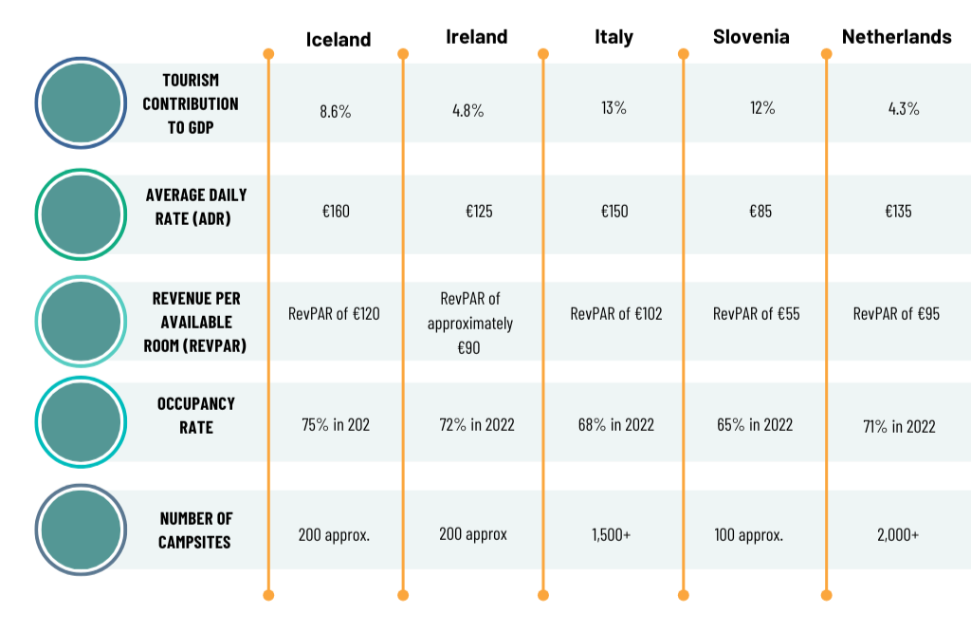
Tabela 2. Ključni kazalniki nastanitve

Evropski zeleni dogovor
Evropski zeleni dogovor je celovit niz političnih pobud in strategij, ki jih je oblikovala Evropska unija (EU) za reševanje okoljskih izzivov in spodbujanje trajnostnega razvoja (Consilium, 2021). Uveden je bil decembra 2019 kot ključni del prizadevanj EU, da do leta 2050 postane prvi podnebno nevtralni kontinent na svetu. Glavni cilji evropskega zelenega dogovora vključujejo visoko zastavljene cilje, kot so vsaj 55-odstotno zmanjšanje neto emisij toplogrednih plinov do leta 2030 v primerjavi z ravnmi iz leta 1990, zasaditev 3 milijard dodatnih dreves v EU do leta 2030 in postati prvi podnebno nevtralni kontinent do leta 2050. Nekateri ključni principi za doseganje teh ciljev vključujejo:
- Podnebna nevtralnost: doseganje neto ničelnih emisij toplogrednih plinov do leta 2050 za boj proti podnebnim spremembam.
- Čista energija: prehod na bolj trajnostno in krožno gospodarstvo s poudarkom na obnovljivih virih energije in večji energetski učinkovitosti.
- Trajnostna mobilnost: spodbujanje čistejšega in pametnejšega prevoza, vključno z razširitvijo električnih vozil in izboljšanjem javnega prevoza.
- Biotska raznovrstnost: zaščita in obnova ekosistemov, s poudarkom na zaustavitvi izgube biotske raznovrstnosti in spodbujanju trajnostnega kmetijstva.
- Ničelno onesnaževanje: zmanjšanje onesnaževanja in spodbujanje okolja brez strupenih snovi z obravnavanjem kakovosti zraka in vode, ravnanja z odpadki in uporabe nevarnih kemikalij.
- Krožno gospodarstvo: spodbujanje ponovne uporabe, recikliranja in zmanjševanja odpadkov za ustvarjanje bolj krožnega in trajnostnega gospodarskega modela.
- Strategija „od kmetije do vilic“: zagotavljanje bolj trajnostnega in odpornega prehranskega sistema, s poudarkom na spodbujanju zdravih in okolju prijaznih kmetijskih praks.
- Pravični prehod: zagotavljanje pravičnega in vključujočega prehoda za vse regije in sektorje, na katere vpliva prehod na zeleno gospodarstvo, s poudarkom na ustvarjanju delovnih mest in socialni pravičnosti.

Obstaja več področij, na katerih vidimo prekrivanje med evropskim zelenim dogovorom in našim projektom Epic Stays, med drugim:
- Okoljska trajnost – osredotočeni smo na namestitve, ki so podeželske, inovativne in imajo močne okoljske reference.
- Biotska raznovrstnost – mnoge nastanitve, ki jih predstavljamo v priročniku, prispevajo k lokalnim ekosistemom, na primer z vključevanjem obiskovalcev, vključevanjem skupnosti, pripovedovanjem zgodb o divjih živalih in naravi.
- Krožno gospodarstvo
Cilji trajnostnega razvoja Združenih narodov (SDG)
Leta 2015 so vse države članice Združenih narodov potrdile Agendo 2030 za trajnostni razvoj, skupno vizijo za svetovni mir in blaginjo, ki koristi tako človeštvu kot okolju. Osrednji del te agende predstavlja 17 ciljev trajnostnega razvoja (SDG), ki predstavljajo nujen poziv k svetovnemu sodelovanju med državami ne glede na njihov razvojni status. Ti cilji poudarjajo, da je treba prizadevanja za boj proti revščini in obravnavanje ranljivosti vključiti v pobude za izboljšanje zdravstvenega varstva in izobraževanja, zmanjšanje neenakosti in spodbujanje gospodarskega razvoja. Hkrati ti cilji poudarjajo pomen spopadanja s podnebnimi spremembami in zaščite morskih in kopenskih ekosistemov (ZN, 2024).

SDG so postali novi univerzalni standard za razvoj. Osnovni namen teh ciljev je, da nihče ne ostane pozabljen. 17 SDG so:
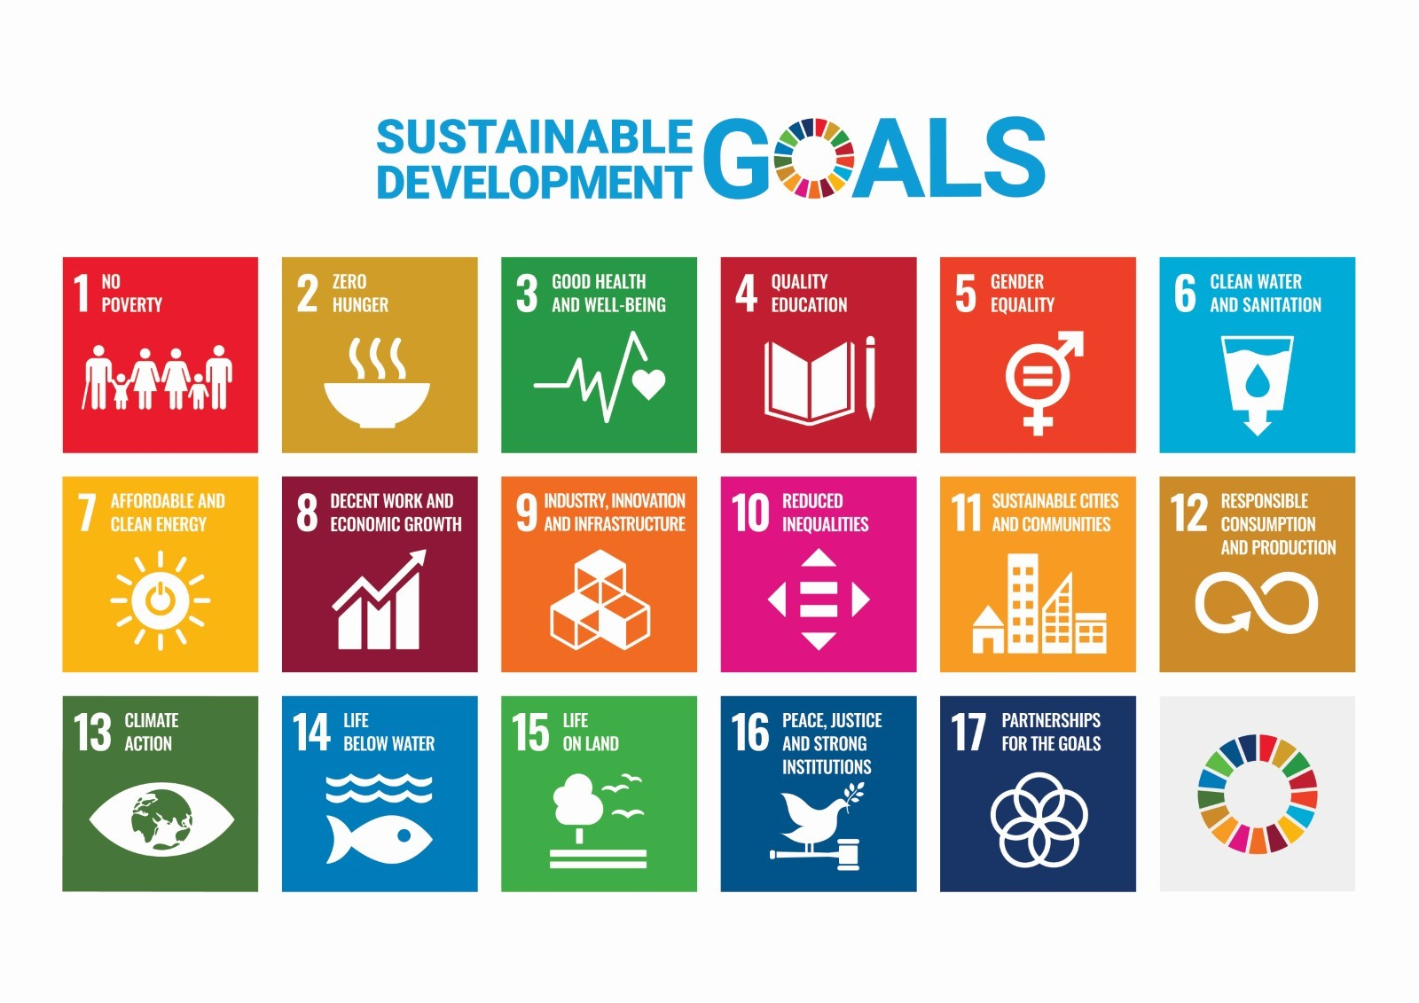
Tabela 3. 17 ciljev trajnostnega razvoja – https://www.un.org/sustainabledevelopment/news/communications-material/

Program Tourism4SDGs Svetovne turistične organizacije Združenih narodov
Program Tourism4SDGs, ki ga je razvila Svetovna turistična organizacija (UNWTO), je bil zasnovan za spodbujanje doseganja ciljev trajnostnega razvoja prek turizma. Program poudarja potencial turizma za prispevek k doseganju vseh 17 ciljev trajnostnega razvoja (SDG), ki so prikazani na sliki 1, s posebnim poudarkom na SDG 8 (dostojno delo in gospodarska rast), SDG 12 (odgovorna potrošnja in proizvodnja) in SDG 14 (življenje pod vodo). Cilji, ki se osredotočajo na spodbujanje vključujoče gospodarske rasti, promocijo trajnostnih praks v proizvodnji in potrošnji ter zaščito morskih ekosistemov (UNWTO, 2018).

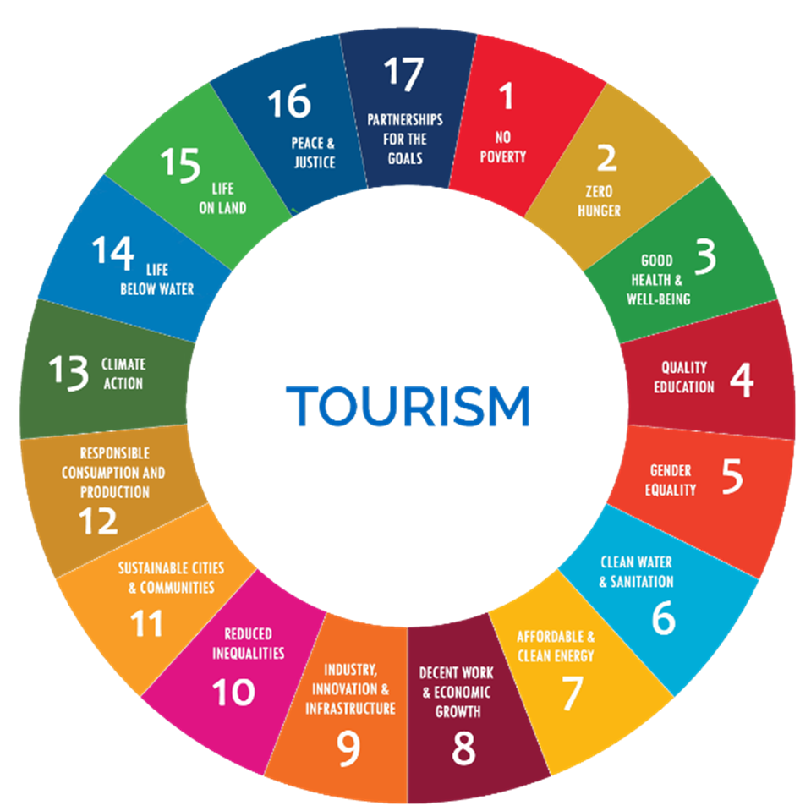
Tabela 4. Program Tourism4SDGs

Ključni prispevki turizma k ciljem trajnostnega razvoja
Gospodarski vpliv (SDG 8): Turizem je pomemben dejavnik gospodarske rasti na svetovni ravni, saj prispeva do 10 % svetovnega BDP. Turistični sektor ustvarja zaposlitvene možnosti, zlasti v državah v razvoju, in lahko pomaga spodbujati dostojno delo in trajnostno gospodarsko rast (Svetovna turistična organizacija in Program Združenih narodov za razvoj, 2018). Turizem je ključni dejavnik za zmanjšanje revščine in izboljšanje življenjskih pogojev, zlasti na območjih, ki so odvisna od turizma.

Okoljska odgovornost (SDG 12 in SDG 14): Turizem lahko spodbuja odgovorne vzorce potrošnje in proizvodnje z zagovarjanjem trajnostnih praks pri rabi virov, ravnanju z odpadki in energetski učinkovitosti. Spodbuja lahko tudi ohranjanje morja s promocijo trajnostnih dejavnosti, ki zmanjšujejo škodljive vplive na obalne in morske ekosisteme (Svetovna turistična organizacija in Program Združenih narodov za razvoj, 2018). Turistični sektor lahko zmanjša svoj ekološki odtis in podpira dolgoročna prizadevanja za ohranjanje okolja s spodbujanjem trajnostnih turističnih praks.

Socialna vključenost (SDG 5 in SDG 10): Turizem lahko igra ključno vlogo pri spodbujanju enakosti spolov (SDG 5) in zmanjševanju neenakosti (SDG 10), saj ženskam, marginaliziranim skupinam in lokalnim skupnostim ponuja gospodarske priložnosti. Zaposlovanje in podjetniške priložnosti, povezane s turizmom, lahko zagotovijo pot za krepitev vloge teh skupin in izboljšanje njihovega socialnega in gospodarskega položaja (UNWTO, 2018).

Platforma Tourism4SDGs

Platforma Tourism4SDGs.org je spletni prostor za sodelovanje, ki služi kot ključna pobuda za spodbujanje prispevka turizma k ciljem trajnostnega razvoja (SDG). Platforma spodbuja zainteresirane strani v turistični industriji, da sprejmejo trajnostne prakse, delijo uspešne pobude in aktivno prispevajo k doseganju globalnih ciljev trajnostnega razvoja. Program ponuja različne vire, vključno s študijami primerov, raziskavami in smernicami za politike, za spodbujanje trajnostnih turističnih praks na globalni ravni – s čimer turizmu omogoča, da postane gonilna sila za vključujoč, pravičen in okoljsko odgovoren razvoj (UNWTO, n.d.).

Platforma je zasnovana tako, da vključuje širok spekter zainteresiranih strani – vlade, podjetja, potnike in akademike (glej sliko X). Ta struktura olajšuje izmenjavo znanja in najboljših praks, hkrati pa spodbuja izvajanje izvedljivih ukrepov, ki usklajujejo turistične dejavnosti z Agendo 2030 za trajnostni razvoj, in sicer prek treh glavnih stebrov: učenje, deljenje in ukrepanje (UNWTO, n.d.), ki ne le spodbujajo izobraževanje, ampak tudi pomembno sodelovanje med zainteresiranimi stranmi, kar jim omogoča, da skupaj delujejo za bolj trajnostni turistični sektor.

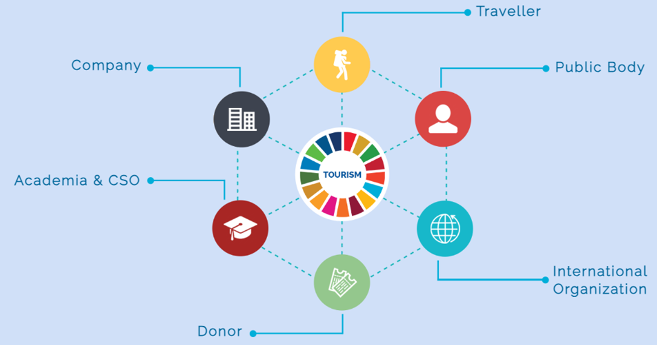
Tabela 5. Platforma Tourism4SDGs.org

Prek tega prostora za sodelovanje lahko uporabniki dostopajo do različnih virov, prispevajo svoje ugotovitve in delijo projekte, povezane s turizmom in trajnostnim razvojem. Platforma uporabnikom omogoča spodbujanje pomembnih razprav, deljenje inovativnih pobud in izvajanje strategij, usmerjenih v trajnost v turizmu (UNWTO, 2018). Namenjena je lažji vključitvi trajnosti v načrtovanje turizma, s čimer pomaga zainteresiranim stranem iz različnih sektorjev, da učinkoviteje prispevajo k doseganju ciljev trajnostnega razvoja – sektorju daje orodja, da postane gonilna sila pozitivnih sprememb in prispeva k širšim ciljem Agende 2030 (UNWTO, 2018).

Notranji razvojni cilji (IDG)
Notranji razvojni cilji (IDG) so niz dimenzij, zasnovanih za dopolnjevanje in podporo ciljev trajnostnega razvoja Združenih narodov (SDG), ki se osredotočajo na veščine človeškega rasti in razvoja ter krepitev zmogljivosti. Za Epic Stays lahko podjetniki, ki IDG vključujejo v SDG, ustvarijo celovit trajnostni pristop k alternativnim turističnim nastanitvam.
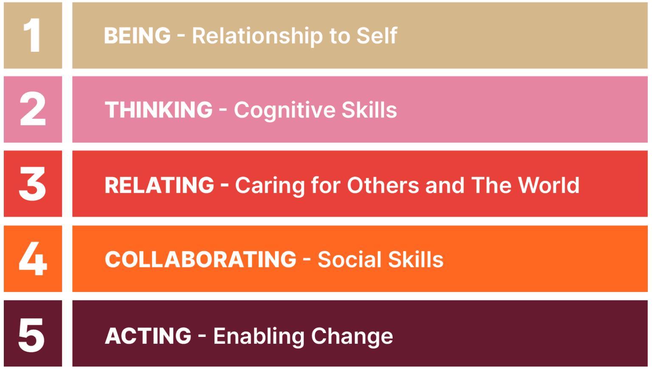
Tabela 6. Notranji razvojni cilji
1. Biti
Zagotavlja, da so posamezniki trdno na tleh, pristni in sposobni voditi trajnostno in izpolnjujočo kariero. Od posameznikov zahteva, da se osredotočijo na osebno dobrobit, pristnost in etično odgovornost. Podjetnike spodbuja, da dajejo prednost svojemu duševnemu in telesnemu zdravju ter zdravju svojih zaposlenih in gostov.
2. Razmišljanje
Izboljša sposobnost inovativnosti, reševanja problemov in sprejemanja informiranih odločitev, ki koristijo tako podjetju kot okolju. Vključuje kritično mišljenje, upravljanje kompleksnosti, sprejemanje perspektiv, ustvarjanje smisla in dolgoročno vizijo. Poudarja pomen reflektivnih in analitičnih sposobnosti pri spopadanju s poslovnimi izzivi.
3. Odnosi
Omogoča pozitivno in vključujoče okolje, ki izboljšuje izkušnje gostov in podporo skupnosti. Osredotoča se na medosebne sposobnosti, empatijo in kulturno občutljivost. Spodbuja gradnjo močnih odnosov z gosti, zaposlenimi, lokalnimi skupnostmi in drugimi deležniki.
4. Sodelovanje
Gradi kulturo sodelovanja, ki izkorišča raznolike prednosti in vire za večji vpliv in inovativnost. Osredotoča se na timsko delo, partnerstvo in skupno delovanje. Spodbuja vrednost sodelovanja znotraj organizacije in z zunanjimi partnerji za doseganje skupnih ciljev.
5. Ukrepanje
Zagotavlja, da so poslovne dejavnosti usklajene s širšimi cilji trajnosti in pozitivno prispevajo k družbi in planetu. Vključuje etično in trajnostno ravnanje, proaktivno vodenje in odgovorne poslovne prakse. Spodbuja sprejemanje konkretnih ukrepov za zmanjšanje vpliva na okolje in podporo socialnemu blagostanju.
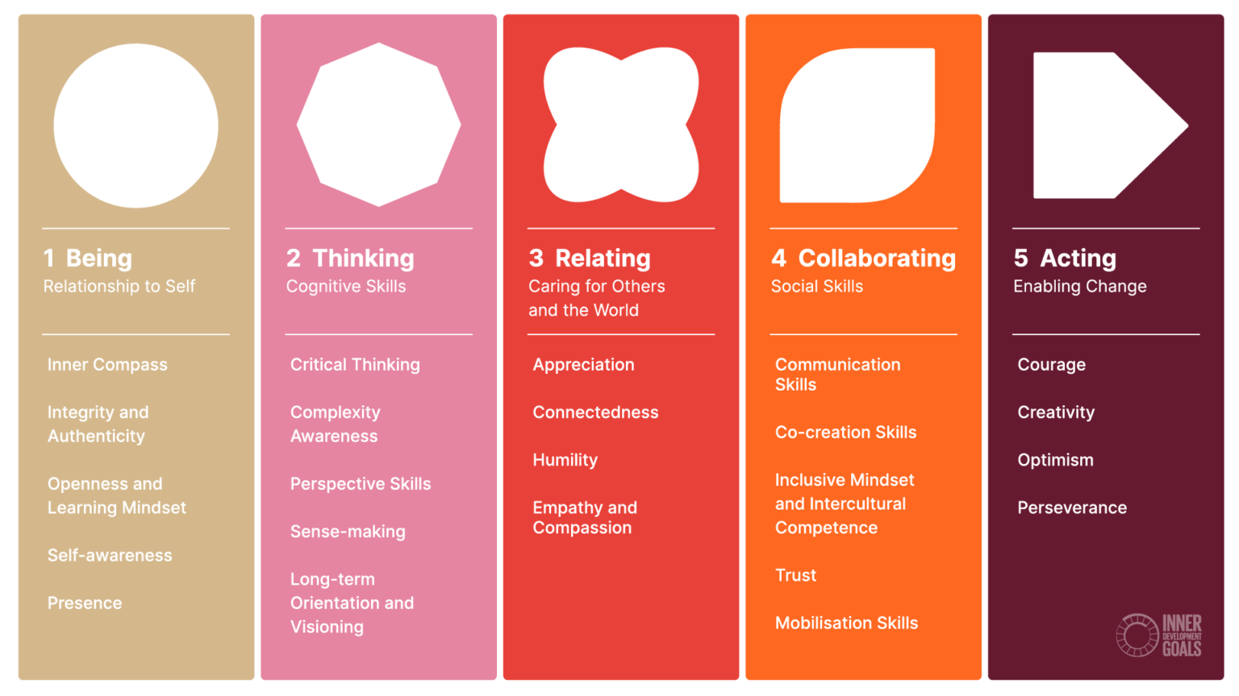
Tabela 7. https://innerdevelopmentgoals.org/

Usklajeno s cilji trajnostnega razvoja (SDG)
Usklajevanje notranjih razvojnih ciljev (IDG) „Biti, misliti, odnositi se, sodelovati in delovati“ s cilji trajnostnega razvoja (SDG) zagotavlja, da se Epic Stays zavezuje k globalni trajnosti in etičnim praksam, s čimer povečuje kredibilnost in zaupanje med podjetji, ekološko ozaveščenimi potniki in zainteresiranimi stranmi. Ta usklajenost zagotavlja inovativnost, operativno učinkovitost, konkurenčno prednost, inovativnost in obvladovanje tveganj, hkrati pa pozitivno prispeva k družbi in okolju. Z vključevanjem dobrega počutja, kritičnega razmišljanja, empatije, timskega dela in trajnostnih ukrepov v konkretne cilje trajnostnega razvoja lahko Epic Stays gradi odporna in odgovorna turistična podjetja ter razvija podjetnike, ki podpirajo dolgoročni uspeh in trajnost.

Kako to deluje? Notranji razvojni cilji (IDG) „Biti, misliti, odnositi se, sodelovati in delovati“ so pomembni in koristni za podjetnike Epic Stays, da dosežejo osebno in poklicno rast ter zagotovijo razvoj bistvenih človeških veščin za trajnostne in vplivne poslovne prakse. Ti cilji so ključni za Epic Stays, saj izboljšujejo dobro počutje, kritično mišljenje, medosebne odnose, timsko delo in etično ravnanje turističnih podjetnikov. Z vključevanjem teh veščin lahko Epic Stays ustvarja inovativne, avtentične in trajnostne turistične izkušnje, ki so v sozvočju s sodobnimi popotniki. Končno, IDG pomagajo graditi prožno in uspešno mrežo malih turističnih podjetij, ki prispevajo k regeneraciji podeželskih območij in spodbujanju trajnostnega turizma po vsej Evropi. V naslednjem poglavju prikazujemo, kako se IDG lahko uporabijo in integrirajo s cilji trajnostnega razvoja (SDG), da pomagajo podjetnikom Epic Stays pri izvajanju naslednjih strategij dobrih poslovnih praks.
- Blaginja podjetnikov, zaposlenih, gostov in skupnosti
- Celostni odgovorni razvoj turističnih podjetij in skupnosti
- Izboljšanje medosebnih veščin, vključevanje zainteresiranih strani in skupnosti
- Izboljšanje poslovnih praks, ki so etične, odgovorne in trajnostne.
- Povečanje odpornosti in prilagodljivosti
- Zagotoviti razlikovanje na trgu in konkurenčno prednost
- Zagotoviti dolgoročno trajnost, blaginjo skupnosti in gospodarske koristi
- Omogočanje kulture neprekinjenega razvoja in izboljševanja
V naslednjem poglavju je navedenih nekaj primerov, kako je mogoče IDG uskladiti s SDG, da se dosežejo bolj integrirani poslovni pristopi Epic Stays. Ne pozabite, da je mogoče kateri koli IDG uporabiti v katerem koli poslovnem pristopu. To so veščine, ki jih je mogoče vključiti v kateri koli poslovni pristop (vključno s katero koli strategijo SDG).

Strategija 1: Blaginja podjetnikov, zaposlenih, gostov in skupnosti

Notranji razvojni cilji (IDG)

IDG 1 Biti/jaz

IDG 2 Razmišljanje/kognitivno

IDG 3 Odnosi/skrb

IDG 4 Sodelovanje/skrb

IDG 5 Delovanje/omogočanje

SDG
SDG 3 (Dober zdravje in dobro počutje)
SDG 4 (Kakovostno izobraževanje)

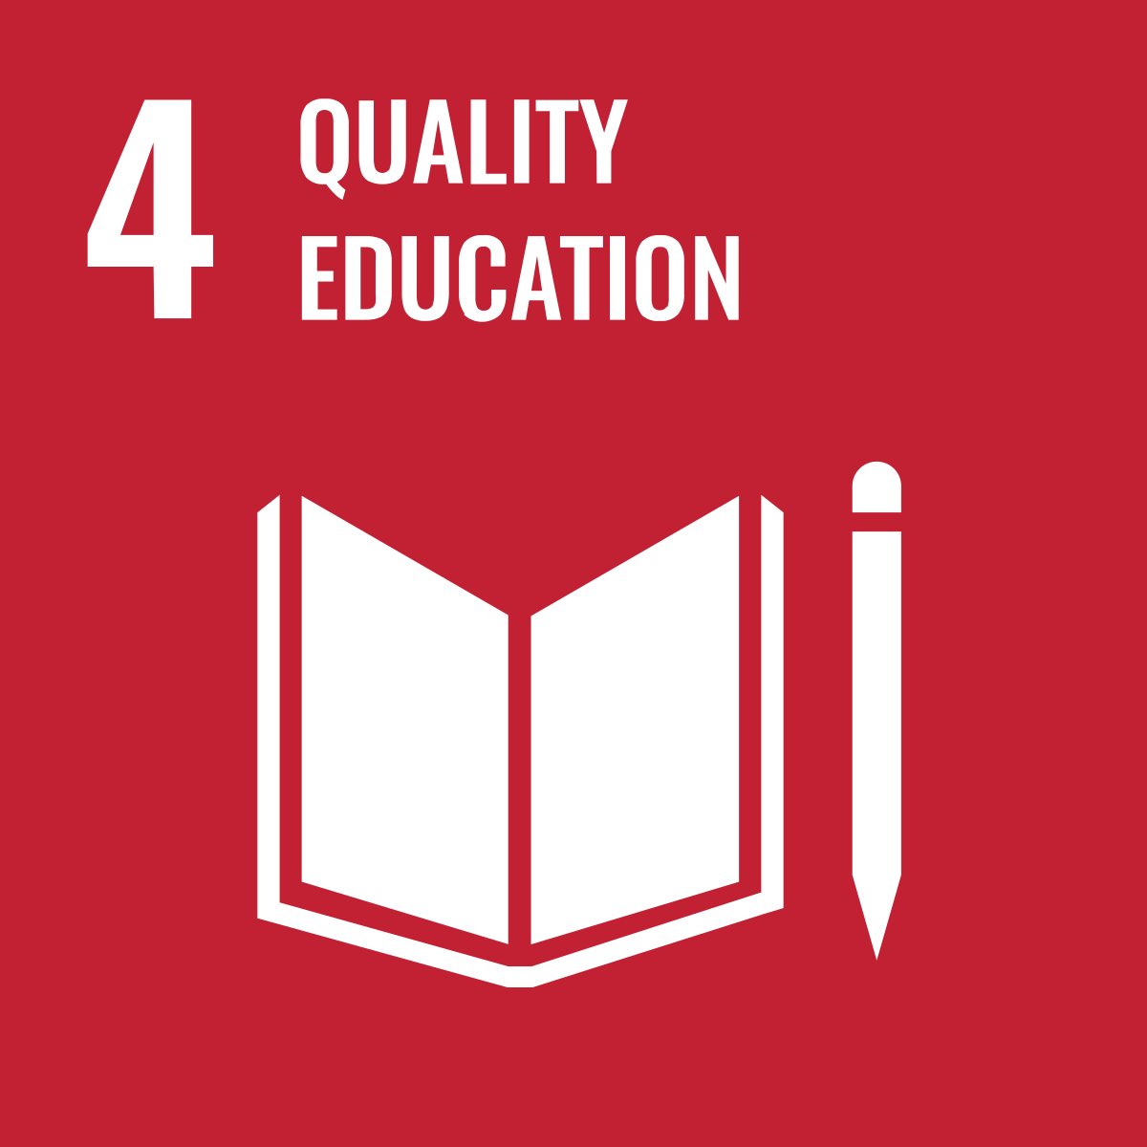

Ključne točke, ki jih je treba upoštevati
IDG 1 (Biti – prednostna obravnava dobrega počutja) Z dajanjem prednosti dobremu počutju lahko ponudniki alternativnih turističnih namestitev inovirajo in izpolnjujejo raznolike potrebe svojih gostov. Ta pristop zagotavlja, da podjetniki, zaposleni in gosti ostanejo duševno in telesno zdravi, kar vodi do bolj trajnostnih in prijetnih karier.
IDG 5 (Delovanje – zagotavljanje edinstvenih izkušenj) Zagotavljanje avtentičnih in edinstvenih izkušenj povečuje privlačnost njihovih namestitev.
Eden od pristopov je celostno dobro počutje. To vključuje osredotočanje na celostno dobro počutje sebe, svojih zaposlenih in gostov. To vključuje IDG-je Biti, npr.
- IDG 3 (Odnosi – biti avtentičen) Zagotavljanje pristnih in edinstvenih namestitev in izkušenj, ki odražajo osebne vrednote in lokalno kulturo.
- IDG 2 (Razmišljanje – biti odgovoren) Zavezanost k dolgoročnim trajnostnim in etičnim praksam, ki koristijo okolju, zaposlenim in skupnosti.
Usklajenost SDG in IDG
SDG 1 (biti), IDG 2 (razmišljanje/kognitivno), IDG 3 (odnosi/skrb), IDG 4 (sodelovanje/skrb), IDG 5 (delovanje) z SDG 3 (dobro zdravje in dobro počutje), SDG 4 (kakovostno izobraževanje)
SDG 3 (Dober zdravje in dobro počutje) + IDG 1, 2, 3, 4, 5:
- Razviti in zagotoviti trajnostne poslovne pristope, ki spodbujajo blaginjo za vse.
- Gostom zagotoviti informacije in delavnice o lokalni skupnosti.
- Vključiti v pakete doživetja, ki spodbujajo dobro počutje, odgovornost do okolja in odgovornost do skupnosti.

SDG 4 (Kakovostno izobraževanje) + IDG 4, 5:
- Zagotoviti kakovostno izobraževanje in spodbujati možnosti vseživljenjskega učenja z izvajanjem programov trajnostnega turizma in razvoja spretnosti.
- Ponuditi vire, tečaje in podporo, kot je Epic Stays, da se zaposlenim pomaga pri poklicnem razvoju.
- Ustvarite kulturo, ki temelji na povratnih informacijah, v kateri lahko zaposleni in gostje dajejo povratne informacije, pri čemer je v ospredju dobro počutje.

Strategija 3: Izboljšajte medosebne veščine, vključevanje deležnikov in skupnosti

Notranji razvojni cilji (SDG)

IDG 1 Biti/jaz

IDG 2 Razmišljanje/kognitivne sposobnosti

IDG 3 Odnosi/skrb

IDG 4 Sodelovanje/skrb

IDG 5 Delovanje/omogočanje

Cilji trajnostnega razvoja (SDGS)
- SDG 11 (Trajnostna mesta in skupnosti)
- SDG 17 (Partnerstva za doseganje ciljev)

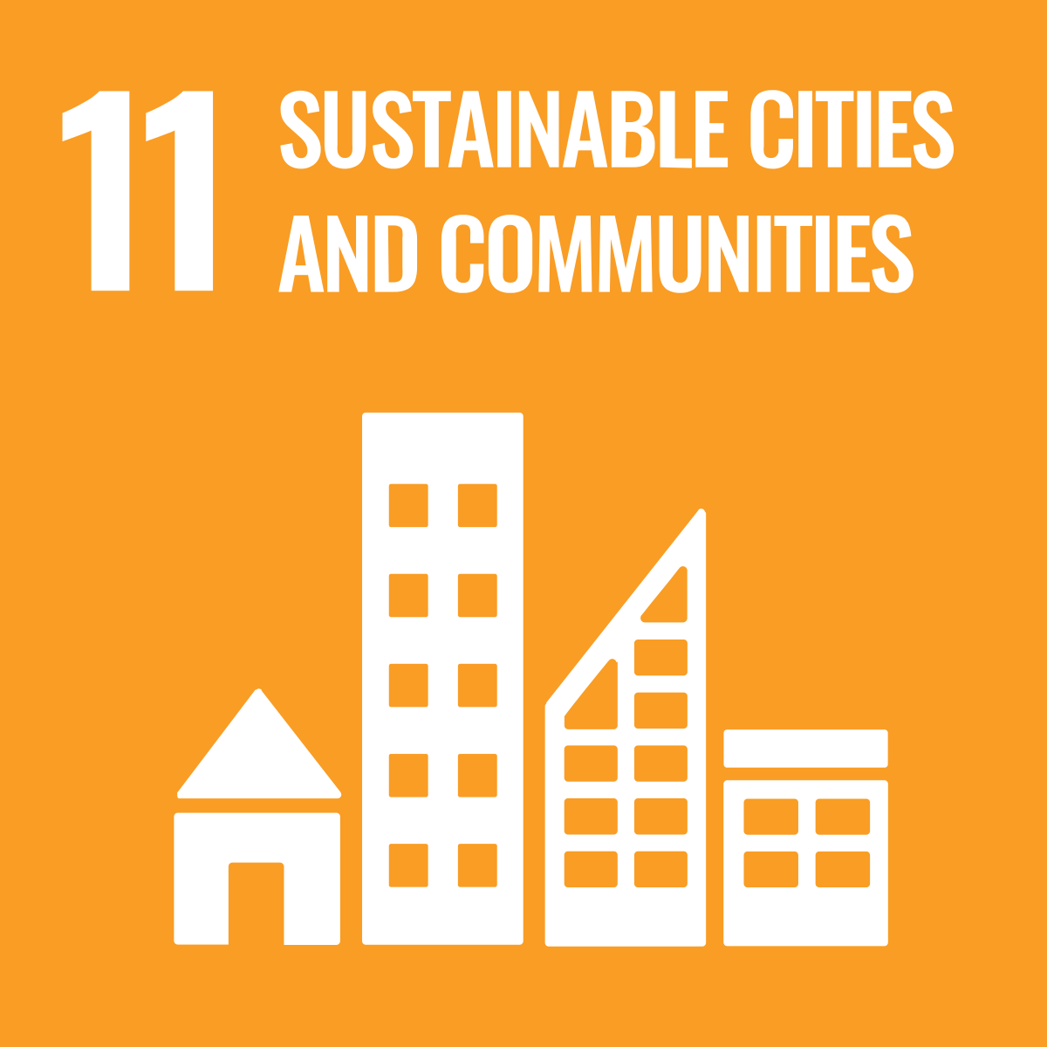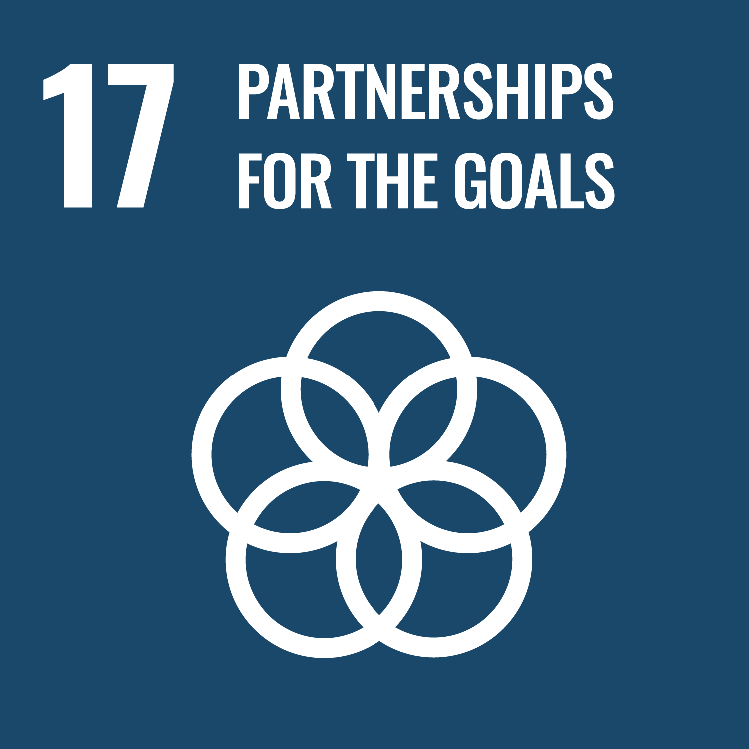

Ključne točke, ki jih je treba upoštevati
IDG 1 (Biti) IDG 4 Sodelovanje] za IDG 2 Dolgoročna usmerjenost in vizija se nanaša na sposobnost zavedanja, razvijanja in ohranjanja strateškega pogleda, ki daje prednost trajnostni rasti, prihodnjim priložnostim in odpornosti.
- Ta veščina vključuje sposobnost razvijati in ohranjati strateški pogled, ki daje prednost trajnostni rasti, prihodnjim priložnostim in odpornosti.
- Sposobnosti vključujejo določanje jasnih, dolgoročnih ciljev in oblikovanje vizije, ki usmerja odločanje in poslovne prakse ter predvidevanje in prilagajanje spremembam na trgu, v okolju in družbi v daljšem časovnem obdobju.
- Ta IDG omogoča podjetnikom Epic Stays, da razvijejo jasno vizijo za prihodnost podjetja, ki je usklajena s trajnostnimi in etičnimi praksami. Lahko postavijo dolgoročne cilje in ustvarijo strateške načrte za njihovo doseganje.

Usklajenost SDG in IDG
IDG 1 (biti), IDG 2 (mišljenje/kognitivno), IDG 3 (odnosi/skrb), IDG 4 (sodelovanje/skrb), IDG 5 (delovanje) z SDG 11 (trajnostna mesta in skupnosti) in SDG 17 (partnerstva za cilje)
Usklajevanje in vključevanje IDG s širšimi cilji trajnostnih mest in skupnosti ter partnerstev.

SDG 11 (trajnostna mesta in skupnosti): Cilji so, da mesta in človeška naselja postanejo vključujoča, varna, odporna in trajnostna.

Strateško načrtovanje [IDG 2 in 5]
- Strateško načrtovanje lahko pomaga pri doseganju SDG11 z doseganjem dolgoročne ogljične nevtralnosti (npr. zmanjšanje porabe energije za 20 %) v naslednjih 10 letih
- Razviti načrt trajnosti, ki vključuje energetsko učinkovite nadgradnje, naprave za obnovljivo energijo in programe za izravnavo ogljika.
- Uvedite trajnostne poslovne prakse, kot so tehnologije za varčevanje z vodo in njeno varovanje, ter vzpostavite sistem recikliranja sive vode.

Izobraževanje [IDG 3, 4 in 5]
- Izobražujte osebje, goste in skupnosti o praksah ohranjanja in uporabi, ki koristijo tako okolju kot zainteresiranim stranem.

SDG 17 (Partnerstva za cilje) Okrepiti sredstva za izvajanje in oživiti globalno partnerstvo za trajnostni razvoj.

Zainteresirane strani in sodelovanje v skupnosti [IDG 2, 4 in 5] lahko pomagajo podjetjem doseči SDG 17 z
- Sodelovanjem v dolgoročnih razpravah ali delavnicah, v katere je vključena skupnost, da se razpravlja o ciljih trajnosti in vključevanja skupnosti.
- Vzpostavijo dolgoročna partnerstva z drugimi podjetji, lokalnimi vladami, turističnimi organizacijami in kulturnimi organizacijami za spodbujanje lokalnega turizma in podporo dolgoročnih pobud.
- Sodelujejo z nevladnimi organizacijami in vladnimi agencijami, ki se osredotočajo na trajnost, da uskladijo prizadevanja. Sodelujejo z lokalnimi obrtniki in kmeti, ki zagotavljajo blago in storitve.
- Gostom ponujajo oglede in doživetja, ki poudarjajo lokalno kulturo in načine pozitivnega in vplivnega sodelovanja z lokalno skupnostjo, npr. zbiranje odpadkov ali trajnostni projekti.
- Redno pregledujte in posodabljajte strateški načrt, da se prilagodite novim izzivom in priložnostim.

Strategija 3: Izboljšajte poslovne prakse, ki so etične, odgovorne in trajnostne.

IDG 1 Biti/Jaz

IDG 2 Razmišljanje/kognitivno

IDG 3 Odnosi/skrb

IDG 4 Sodelovanje/skrb

IDG 5 Delovanje/omogočanje

SDG 9 (Industrija, inovacije in infrastruktura)
SDG 12 (Odgovorna potrošnja in proizvodnja)
SDG 13 (Podnebni ukrepi)

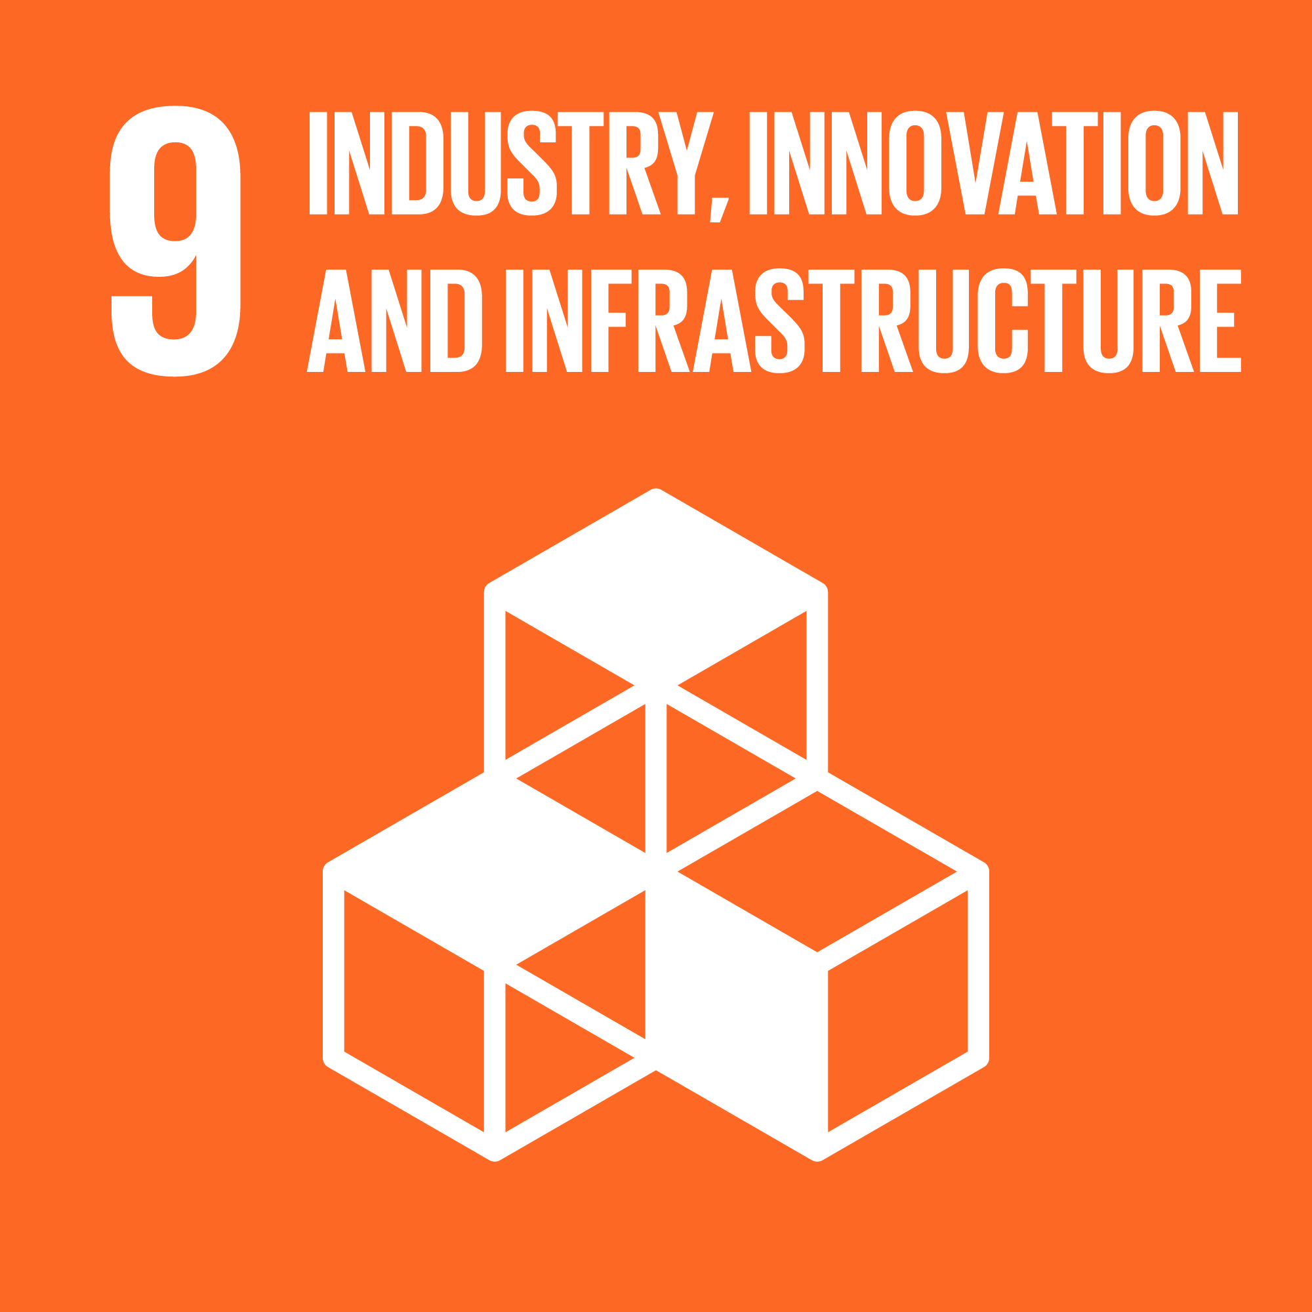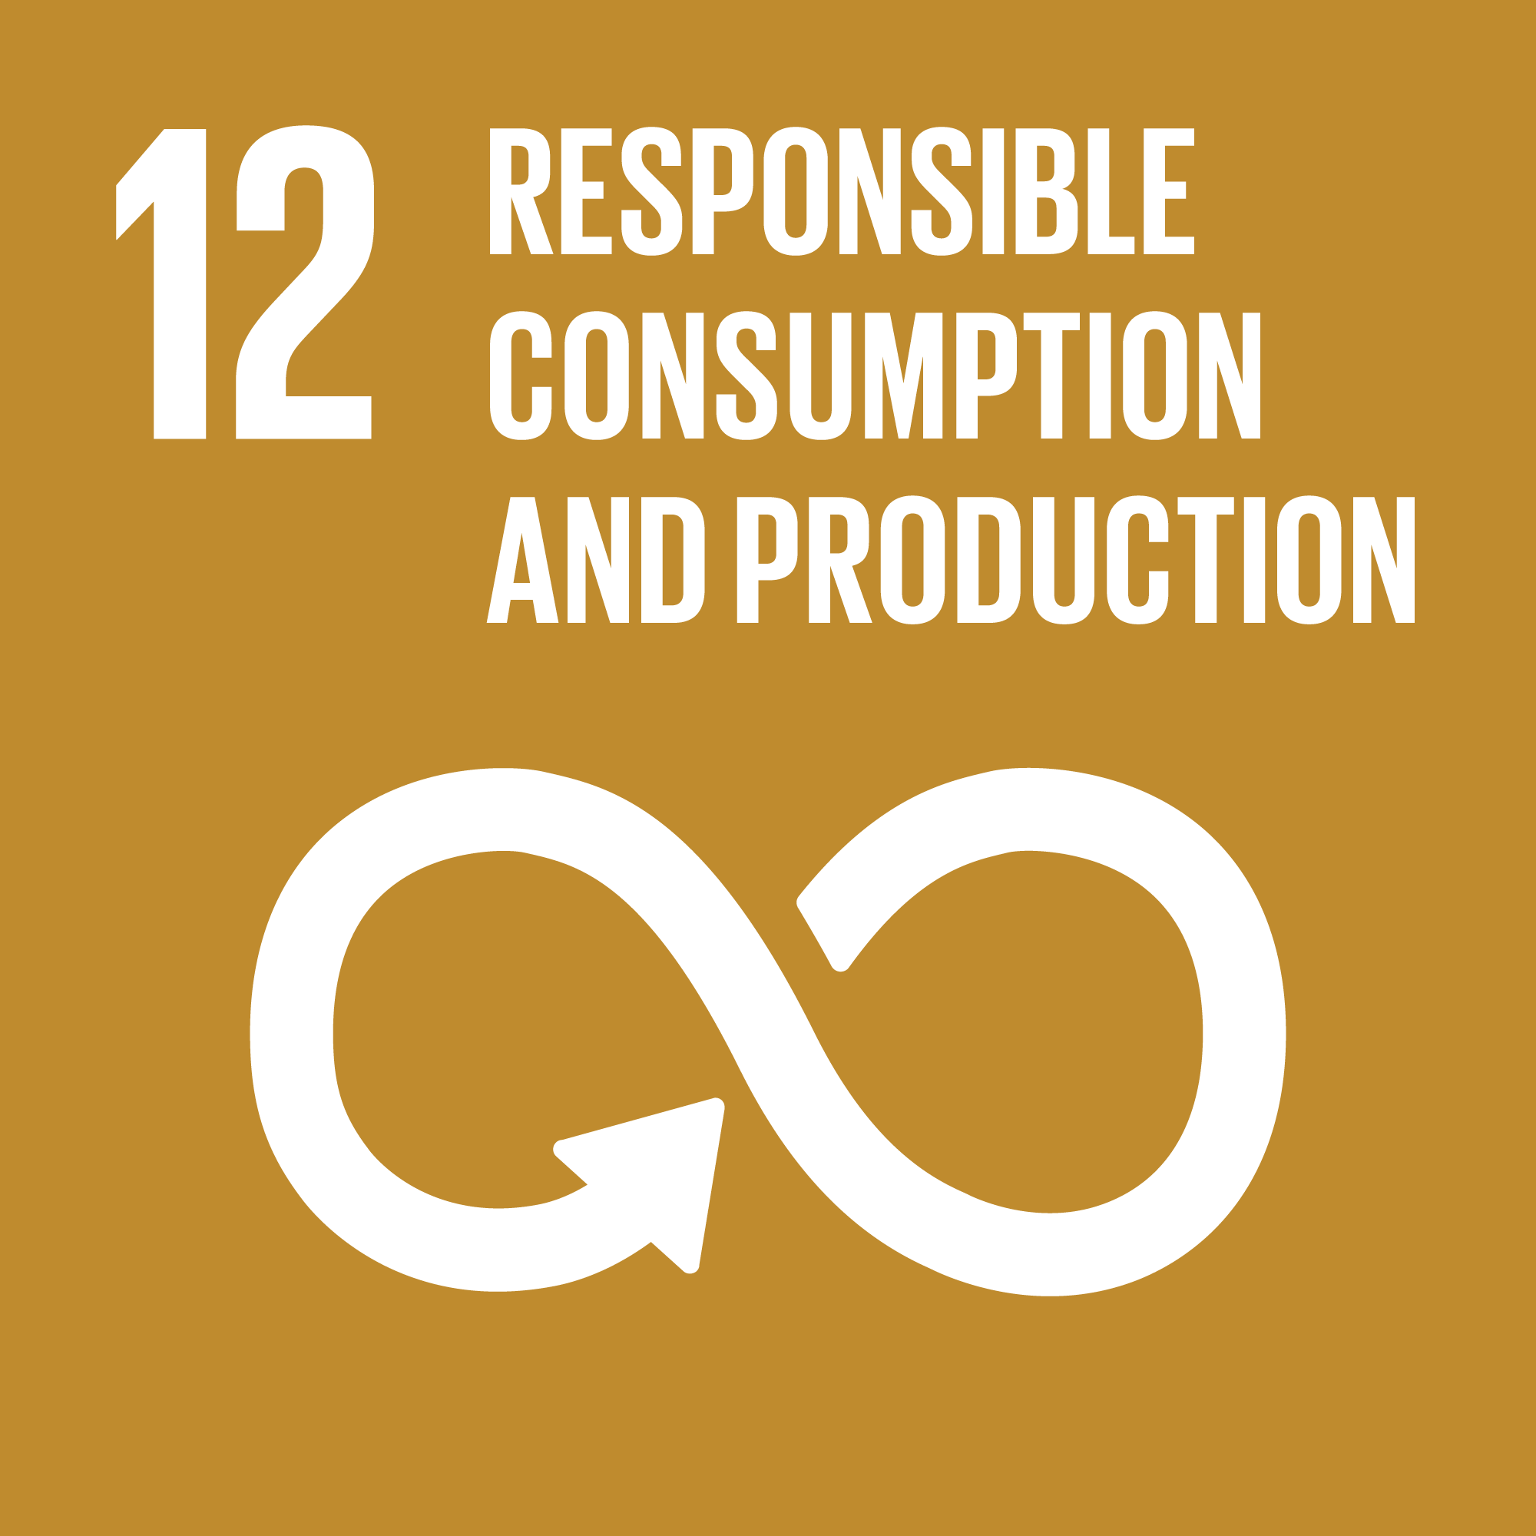

Ključne točke, ki jih je treba upoštevati
[IDG 2 Razmišljanje/kritično razmišljanje] Spodbuja kritično in reflektivno razmišljanje, ki podjetnikom pomaga pri inovativnosti in učinkovitem reševanju problemov. V sektorju alternativnih turističnih namestitev je to ključnega pomena, saj je zelo dinamičen in ga poganja povpraševanje. Podjetja morajo vedeti, kako razmišljati in se prilagajati spreminjajočim se trendom in izzivom, ki so bistveni za uspeh.

Usklajenost SDG in IDG
IDG 1 (Bivanje), IDG 2 (Miselni/kognitivni), IDG 3 (Odnosi/skrb), IDG 4 (Sodelovanje/skrb), IDG 5 (Delovanje) s SDG 9 (Industrija, inovacije in infrastruktura) & SDG 12 (Odgovorna potrošnja in proizvodnja) & SDG 13 (Podnebni ukrepi)

SDG 9 (Industrija, inovacije in infrastruktura), IDG (1, 2, 5)
- IDG 1 Biti, IDG 2 Kritično razmišljanje in IDG 5 IDG 2 Kritično razmišljanje: Ukvarjajte se s kritičnim razmišljanjem na zapletenih področjih, da se zavedate in dosežete odgovorno, etično in operativno učinkovitost, ki spodbuja inovacije v smeri trajnostne alternative turistične nastanitvene prakse.
- IDG 5 Delovanje: Vlaganje v inovativne tehnologije, ki podpirajo trajnostne prakse, kot so energetsko učinkoviti sistemi nastanitve in objekti za zmanjševanje odpadkov. Izvajanje alternativnih okolju prijaznih, regenerativnih praks, usmerjenih v podnebne ukrepe, kot so sončni kolektorji, vetrne turbine, trajnostni gradbeni materiali, projekti obnove tal in permakulturno oblikovanje krajine.

SDG 12 (Odgovorna potrošnja in proizvodnja) in SDG 13 (Podnebni ukrepi) IDG (2, 3, 4, 5)
IDG Perspektivne veščine
- IDG 2 Kritično razmišljanje: Uporabite perspektivo, da razumete različne poglede, vključno z gosti, zaposlenimi, skupnostmi in deležniki, ter vključite kulturno občutljivost in vključnost v vse poslovne promocije in prakse.
- IDG 3 Odnosi in 4 Sodelovanje Sodelujte z lokalnimi skupnostmi, da razumete njihove potrebe in perspektive. Razmislite in razumite potrebe vaših ekološko ozaveščenih strank prek sodelovanja, kot so delavnice, ankete, razprave in povratne informacije. Vprašajte goste, kakšne so njihove vrednote in pričakovanja v zvezi z odgovorno potrošnjo.
- IDG 5 Ukrepajte: Pomagajte v boju proti podnebnim spremembam z oceno svojega okoljskega odtisa, npr. z oceno porabe hrane, energije in odpadkov, nato pa izvedite strategije za zagotovitev trajnostne potrošnje in zmanjšanje porabe energije in odpadkov, npr. zmanjšanje, ponovna uporaba, recikliranje, kompostiranje hrane, energetsko učinkovita razsvetljava in senzorska razsvetljava. Gostom promovirajte trajnostne možnosti potovanja, kot so javni prevoz in okolju prijazne ture.
Sklepno, z uskladitvijo in integracijo notranjih razvojnih ciljev (IDG) s cilji trajnostnega razvoja (SDG) lahko Epic Stays oblikuje trdno ponudbo trajnostnega turizma, ki se ne osredotoča le na zunanje vplive, ampak tudi krepi notranje zmogljivosti in kulturo. Epic Stays lahko učinkovito vključi globalne standarde trajnosti v svoje poslovanje, spodbuja inovacije, izboljša svojo USP, okrepi svoj ugled in pomembno prispeva k širšim ciljem trajnostnega razvoja in družbene odgovornosti. Ta celostni pristop zagotavlja, da podjetje ostane odporno, etično in ima pozitiven in trajen vpliv na okolje in družbo. Končno, ta pristop ne podpira le dolgoročnega uspeha Epic Stays, ampak tudi pomembno prispeva k širšim SDG trajnostnega in etičnega turizma.

SPECIFIČNI PODATKI PO DRŽAVAH
V tem poglavju so opisane ključne ugotovitve iz vsake partnerske države v zvezi s projektom Epic Stays. Te ugotovitve vključujejo konkretne primere iz vsake države v zvezi z zagotavljanjem namestitev, cilji in vprašanji trajnosti ter posebnimi vprašanji posamezne države. Navedene ugotovitve ne želijo dati celovitega pregleda vseh vprašanj, povezanih s široko temo alternativnih namestitev v podeželskem turizmu, ampak želijo poudariti raznolikost vprašanj, s katerimi se sooča ta sektor, tudi v zvezi s politiko, varstvom okolja, delovnimi mesti na podeželju in ustvarjalnostjo v turizmu. Vsaka država iz projekta je predstavljena po vrsti.

Irska
Turistični sektor na Irskem je na razpotju, saj se sooča z velikimi izzivi, hkrati pa izkorišča strateške priložnosti za rast, zlasti na podeželju, ki je bogato z neizkoriščenim potencialom. Ključna vprašanja poudarjajo nujno potrebo po usmerjenih prizadevanjih: ustvarjanje delovnih mest v podeželskih skupnostih, spodbujanje trajnostnega turizma, reševanje hudega pomanjkanja namestitev in izpolnjevanje nacionalnih podnebnih zavez. Sedanje politike so zasnovane tako, da se spopadajo s temi izzivi in utirajo pot za trdno in raznoliko turistično pokrajino, ki spodbuja gospodarsko rast in hkrati napreduje pri okoljskih ciljih. Irska se sooča s kritičnim pomanjkanjem namestitev, ki bo turističnemu sektorju v letu 2023 povzročilo izgubo v višini več kot 1,1 milijarde evrov. Ta problem se je poslabšal, ker je irska vlada turistične namestitve uporabila za nastanitev beguncev in prosilcev za mednarodno zaščito. Čeprav je ta ukrep nujen, zmanjšuje zmogljivost za obiskovalce in obremenjuje turistično industrijo (RTE, 2023). Pomanjkanje je še posebej izrazito na podeželskih območjih, kar poudarja nujno potrebo po inovativnih rešitvah za širitev možnosti nastanitve, ne da bi preobremenili lokalno infrastrukturo. Ta situacija predstavlja tako izziv kot priložnost. Z reševanjem vrzeli v turističnih nastanitvah lahko Irska oživi svoje podeželsko gospodarstvo, ustvari delovna mesta in privabi mednarodne obiskovalce v svoje manj raziskane regije.
Irska je pod velikim pritiskom, da do leta 2030 doseže svoje ambiciozne podnebne cilje. Turistični sektor ni izjema in mora prestati bistvene spremembe, da se uskladi s temi cilji. Agencija za varstvo okolja je navedla, da bo Irska brez povečanih prizadevanj na ključnih področjih, kot so kmetijstvo, turizem, električna energija in promet, verjetno zamudila svoje podnebne cilje (The Irish Times, 2023). Pobude za trajnostni turizem so se izkazale kot ključne za irsko podnebno strategijo. Politike, ki spodbujajo potovanja z majhnim vplivom na okolje, ekoturizem in okolju prijazne namestitve, so bistvene za zmanjšanje vpliva turizma na okolje, hkrati pa zadovoljujejo potrebe potnikov, ki iščejo bolj zelene možnosti. Poleg tega lahko ponovna uporaba zapuščenih stavb, kot so kmetije in zgodovinska znamenitosti, služi dvojnemu namenu: podpiranju okoljske trajnosti in ohranjanju kulturne dediščine. Skupni odbor irske vlade za turizem, kulturo, umetnost, šport in medije je opredelil podeželski turizem kot ključno področje za razvoj. Predlagajo strategijo, katere cilj je diverzificirati in obogatiti ponudbo podeželskega turizma v državi. Ta strategija se osredotoča na wellness turizem, agroturizem in kulturni turizem, hkrati pa spodbuja močan občutek »identitete kraja«, ki obiskovalce povezuje z bogato naravno in kulturno dediščino Irske (Skupni odbor za turizem, 2023). Da bi uresničili to vizijo, odbor poudarja potrebo po strategijah nastanitve, ki izpolnjujejo tako pričakovanja turistov kot potrebe lokalne skupnosti.
Cilj je ohraniti edinstven čar in trajnost podeželskih območij ter hkrati spodbuditi gospodarsko rast. Arhitekturna zgodovina Irske, zlasti na podeželskih območjih, je bila pogosto spregledana. Mnoge zgodovinske stavbe, kot so hiše zemljiških lastnikov, gradovi, cerkve, samostani in kmetije, so zdaj v slabem stanju (The Irish Times, 2024). Te zapuščene stavbe, razpršene po podeželju, so dragoceno, a premalo izkoriščeno premoženje. Imajo potencial, da zadovoljijo rastoče povpraševanje po edinstvenih turističnih nastanitvah in ponujajo bogato izkušnjo, ki poudarja arhitekturno dediščino Irske.
S preoblikovanjem teh zgodovinskih lokacij lahko privabimo turiste, ki se zanimajo za dediščino, ohranimo kulturne znamenitosti in ustvarimo nove gospodarske priložnosti za podeželske skupnosti. S sprejemanjem prilagodljive ponovne uporabe ne le častimo svojo preteklost, ampak tudi utiramo pot za živahno prihodnost turizma. Politično okolje na Irskem se razvija, da bi doseglo ravnovesje med gospodarsko rastjo, družbeno odgovornostjo in okoljsko trajnostjo v turizmu. Nedavne pobude so v tesni skladnosti z direktivami Evropske unije o trajnostnem razvoju, ki spodbujajo inovacije na področju okolju prijaznega potovanja in praks krožnega gospodarstva. Strategija skupnega odbora za podeželski turizem poudarja potrebo po politikah, ki spodbujajo lokalno sodelovanje, ohranjajo dediščino in promovirajo trajnostne rešitve za namestitev, vse z namenom zmanjšati vpliv turizma na okolje. Irski turistični sektor se nahaja na kritičnem razpotju.
Da bi uspeval, mora sprejeti inovativne strategije za ustvarjanje delovnih mest na podeželju, izboljšati trajnost in razširiti možnosti nastanitve. Osredotočenost vlade na trajnostni podeželski turizem in ponovno uporabo zgodovinskih stavb ponuja upanje za prihodnost. S sprejetjem politik, ki spodbujajo gospodarsko rast in hkrati zagotavljajo okoljsko trajnost, lahko Irska preoblikuje svojo turistično industrijo v vodilno silo razvoja, ki koristi tako obiskovalcem kot lokalnim skupnostim.

Nizozemska
Nizozemska se sooča z znatnim pomanjkanjem stanovanj zaradi kombinacije regulativnih, okoljskih in demografskih izzivov. Ključni dejavniki vključujejo stroga pravila za registracijo stanovanj, upočasnitev gradnje zaradi krize z dušikom, ki je drastično zmanjšala število gradbenih dovoljenj, in rastoče prebivalstvo v večjih mestnih območjih, kot so Amsterdam, Rotterdam in Haag (Lalor, 2020). To pomanjkanje je še posebej izrazito v največjih mestih, kjer povpraševanje po stanovanjih močno presega ponudbo. Posledica tega je dvig cen, zaradi česar je tako za prebivalce kot za priseljence vse težje najti cenovno dostopno stanovanje. Porast pretiranega turizma in platform, kot je Airbnb, je stanovanjsko krizo še poslabšal. V mestih, kot je Amsterdam, se številne stanovanjske enote preurejajo v počitniške najemnine, kar vodi do strmega dviga najemnin. Ta trend močno omejuje razpoložljivost dolgoročnih stanovanj, izpodriva lokalne prebivalce in zvišuje cene življenja v mestih (Fried, 2020).
Rastoče povpraševanje po turističnih nastanitvah dodatno obremenjuje že tako pod pritiskom trg, kar poudarja konflikt med širitvijo turizma in dostopom do stanovanj. Nizozemska turistična politika si že dolgo prizadeva za bolj enakomerno porazdelitev obiskovalcev po državi, še pred pandemijo COVID-19. Načrt „Perspective Destination Netherlands 2030“opisuje strategije za zmanjšanje pritiska na priljubljena mesta, kot so Amsterdam, Rotterdam in Utrecht, s poudarjanjem manj znanih provinc, kot sta Limburg na jugu in Friesland na severu. Ta strategija namerava zmanjšati vpliv masovnega turizma na stanovanja in infrastrukturo v teh gosto naseljenih območjih, hkrati pa spodbuditi gospodarsko rast v regijah, ki imajo neizkoriščen turistični potencial. Izziv uravnoteženja turizma s stanovanjskimi potrebami je postal še posebej očitno, ko je Leeuwarden leta 2018 postal evropska prestolnica kulture (CoC).
S porastom turizma so se pojavile skrbi glede ustreznosti lokalnih namestitev v Frieslandu, kjer je Leeuwarden glavno mesto province. Raziskava Univerze NHL Stenden je pokazala, da bi Leeuwarden sicer lahko sprejel pričakovani pritok obiskovalcev CoC, vendar širši regiji Friesland primanjkuje trdna turistična infrastruktura, da bi lahko trajnostno obvladovala takšno število obiskovalcev. Ta situacija je razkrila kritično vrzel v regionalni zmogljivosti nastanitev, kar poudarja potrebo po uravnoteženem pristopu k turizmu, ki obravnava tako lokalne potrebe po stanovanjih kot tudi zahteve trajnostne rasti turizma. Trenutno pomanjkanje stanovanj ogroža turistični sektor, saj dviguje cene nastanitev, kar bi lahko omejilo povpraševanje zaradi težav z dostopnostjo. V tem scenariju se Friesland odlikuje s svojim relativno manj obremenjenim turističnim okoljem, ki ponuja priložnost za raziskovanje trajnostnih rešitev nastanitev, ki podpirajo regionalni turizem in zmanjšujejo pritiske na stanovanja.
Z razvojem alternativnih modelov nastanitve, kot so ekološke koče, nastanitve pri domačinih in koncept razpršenih hotelov , znan kot Albergo Diffuso, lahko Friesland privabi raznoliko paleto turistov in spodbudi daljše bivanje, s čimer utira pot trajnostni gospodarski rasti. Poudarek nizozemske vlade na diverzifikaciji regionalnega turizma in lokalnih pobudah za ustvarjanje alternativnih namestitev je proaktivna strategija za reševanje medsebojno povezanih izzivov na področju stanovanj in turizma. S spodbujanjem inovativnih možnosti namestitve v premalo izkoriščenih območjih želijo oblikovalci politik uskladiti širitev turizma s stabilnostjo stanovanjskega trga in tako zagotoviti, da lahko tako prebivalci kot obiskovalci uspevajo v bogatem kulturnem in gospodarskem okolju Nizozemske.

Italija
Turizem ima ključno vlogo v italijanskem gospodarstvu, saj neposredno prispeva približno 5 % nacionalnega BDP, če pa upoštevamo njegove širše učinke na druge sektorje, pa celo 13 %. Italijanska turistična industrija je leta 2019 dosegla rekordno raven z 436,74 milijona prenočitev in 131,38 milijona obiskovalcev, kar poudarja vpliv sektorja na ustvarjanje delovnih mest, promocijo kulture in ohranjanje raznolike naravne pokrajine Italije. Vendar je pandemija COVID-19 povzročila hude motnje, kar je v letu 2020 privedlo do drastičnega upada prihodov za 57,6 % in zmanjšanja nočitev za 52,3 %. Kljub tem neuspehom se je industrija do leta 2022 začela okrevati, privabila več kot 17 milijonov potnikov in ustvarila 13 milijard evrov prihodkov, kar kaže na trdno vrnitev na raven pred pandemijo. Okrevanje italijanskega turističnega sektorja je spremljalo opazne spremembe v gostinskem sektorju, pri čemer so nehotelski objekti v zadnjih letih zabeležili znatno rast. Po podatkih Istat za leto 2022 je bil ta trend še posebej izrazit pri podjetniških najemnih nastanitvah, kampih in počitniških naseljih, ki so vsi dosegli boljše rezultate od tradicionalnih hotelov. Samo najemne nastanitve so zabeležile 3,5-odstotno povečanje števila objektov in 7,6-odstotno rast razpoložljivih postelj. Nasprotno pa je hotelski sektor zabeležil minimalno rast, razpoložljivost postelj pa je ostala večinoma nespremenjena, medtem ko se je število objektov Bed & Breakfast (B&B) zmanjšalo za 2,8 %, razpoložljivost postelj pa za 5,8 %.
V Apuliji, regiji, bogati z zgodovino, kulturo in raznoliko pokrajino, je bil prehod na nehotelsko nastanitev še posebej dinamičen. V območjih, kot sta Gargano in Daunia, so se alternativne možnosti nastanitve znatno razširile, saj se je med letoma 2019 in 2023 število najemnih sob povečalo za 21 %, nastanitev na kmetijah za 10 % in B&B za 25 %. Rastoča privlačnost Apulije, ki jo poganjajo edinstvena mešanica lepote obale, podeželskega šarma in zgodovinskih znamenitosti, je privedla do povečanega povpraševanja po nastanitvah, ki presegajo tradicionalne hotele. Ta trend je privabil zasebne naložbe v sektor nehotelskih nastanitev, ki izkoriščajo naraščajočo priljubljenost Apulije in podpirajo njene cilje trajnostnega turizma. Italijanska nacionalna turistična politika vse bolj priznava vrednost širitve nehotelskih nastanitev, kot so penzioni, agroturizem in Albergo Diffuso – inovativen model nastanitve, ki spodbuja kulturno in okoljsko trajnost. Te nastanitve ponujajo večjo prožnost, avtentičnost in kulturno potopitev, kar je v skladu z italijanskim zavezanostjo trajnostnemu turizmu, saj spodbujajo turiste, da se bolj poglobijo v lokalne pokrajine, tradicije in skupnosti. Zlasti na podeželskih ali zgodovinsko pomembnih območjih, kot so Dauno sub-Apennines, model Albergo Diffuso igra ključno vlogo pri ohranjanju italijanske arhitekturne dediščine in hkrati spodbuja gospodarsko oživitev.
Model Albergo Diffuso se je v Italiji pojavil po potresu v Furlaniji leta 1976 kot način za ponovno uporabo obstoječih struktur in oživitev podeželskih mest, ki so jih prizadela depopulacija. Ta model izkorišča zgodovinske stavbe v središčih vasi kot namestitve za goste, pri čemer zakonske zahteve določajo, da mora 70 % enot ostati v zgodovinskem jedru, s čimer se zmanjša nova gradnja in ohrani lokalni značaj. Albergo Diffuso turistom omogoča bivanje v zgodovinskih stavbah, kar spodbuja izkušnjo, globoko zakoreninjeno v lokalni kulturi. V srednjeveški vasi Pietramontecorvino se lahko obiskovalci na primer nastanijo v rustikalnih apartmajih in sobah, ki ohranjajo zgodovinsko vzdušje, medtem ko Residenza Ducale di Bovino ponuja kulturno izkušnjo v okolju, bogatem z dediščino. Ti objekti ponujajo edinstveno izkušnjo, ki presega običajno nastanitev, saj turiste vabijo, da živijo kot del vasi in se pomembno povežejo z njeno zgodovino.
Poudarek italijanske vlade na širjenju nehotelskih namestitev, zlasti modelov, kot je Albergo Diffuso, je tesno povezan s širšimi cilji trajnostnega turizma in oživitve podeželja. Nehotelske namestitve ponujajo bolj prilagodljivo in lokalizirano izkušnjo nastanitve, kar pomaga zmanjšati pritisk na priljubljena urbana središča in privabiti obiskovalce v manj znane regije. Ta premik podpira cilje Italije v boju proti izzivom depopulacije podeželja, ustvarjanju lokalnih delovnih mest in spodbujanju podjetništva. V podeželskih regijah, kot je Apulija, ta namestitvena ponudba igra ključno vlogo pri diverzifikaciji turistične ponudbe, saj obiskovalcem ponuja široko paleto izkušenj, ki so avtentične in okolju prijazne. Rast nehotelskih namestitev, zlasti v regijah, kot je Apulija, je spodbudila gospodarsko rast s podporo malim podjetjem, ustvarjanjem delovnih mest in zagotavljanjem novih virov prihodkov za lokalne skupnosti.
Ker se turizem še naprej povečuje, zlasti v kulturno bogatih in ekološko občutljivih območjih, bo za dolgoročni uspeh sektorja bistveno ohranjanje visokih standardov in trajnostnih praks v nehotelskih nastanitvah. S spodbujanjem modelov nastanitev, ki poudarjajo ohranjanje kulture, trajnostni razvoj in vključevanje skupnosti, Italija si prizadeva za ravnovesje med gospodarskimi koristmi turizma in potrebo po zaščiti dediščine in okolja. Osredotočenost Italije na nehotelsko nastanitev odraža prilagodljiv pristop k turistični politiki, ki je v skladu z globalnimi trendi trajnostnega, na izkušnjah temelječega potovanja. Nacionalne in regionalne politike si prizadevajo za bolj enakomerno porazdelitev turizma, tako da del povpraševanja iz močno turističnih urbanih središč preusmerijo na podeželje in manj obiskana območja.
S podporo modelom nastanitve, kot je Albergo Diffuso, Italija spodbuja trajnostni razvoj turizma, ki varuje zgodovinske znamenitosti, zagotavlja gospodarske priložnosti za lokalne skupnosti in turistom ponuja avtentično izkušnjo italijanske kulture in načina življenja. V prihodnosti si italijanska turistična politika prizadeva zagotoviti, da se rast nehotelskih nastanitev nadaljuje na način, ki koristi tako lokalnim skupnostim kot okolju. Pobude, ki podpirajo trajnostni razvoj turizma v regijah, kot je Apulija, bodo imele ključno vlogo v prihodnji turistični strategiji Italije, ki poudarja ravnovesje med gospodarsko rastjo, ohranjanjem kulture in odgovornostjo do okolja. S prednostno obravnavo nastanitev, ki se vključujejo v lokalne skupnosti in pokrajino, Italija ustvarja precedens za to, kako lahko turizem pozitivno prispeva k razvoju podeželja in regij, hkrati pa izboljša izkušnjo obiskovalcev.

Slovenija
Na turistično pokrajino in razvoj podeželja v Sloveniji vpliva več kritičnih vprašanj, kot so potreba po ustvarjanju delovnih mest na podeželju, vladna podpora trajnostnemu turizmu, pritiski na nastanitve in zavezanost nacionalnim ciljem na področju podnebja in trajnosti. Slovenska vlada je sprožila več pobud za reševanje teh izzivov, pri čemer je uskladila gospodarske in okoljske prioritete države z mednarodnimi cilji trajnosti, da bi spodbudila dolgoročno, vključujočo rast. 7. decembra 2017 je slovenska vlada sprejela Strategijo za razvoj Slovenije do leta 2030, ki služi kot podlaga za nacionalni razvoj. Ta strategija v središče postavlja „kakovost življenja za vse”, ki jo podpira pet strateških usmeritev in dvanajst medsebojno povezanih razvojnih ciljev (gov.si, 2024). Z vključitvijo ciljev Združenih narodov za trajnostni razvoj (SDG) Slovenija izkazuje svojo globalno zavezanost varstvu okolja in socialni pravičnosti ter se uvršča med države, ki trajnostni razvoj postavljajo kot glavni cilj politike. Ta strategija poudarja zavezanost Slovenije trajnostni rasti, visoki kakovosti življenja in skrbi za okolje – ključnim načelom, ki so bistvena tudi za turistični sektor.
Slovenska turistična vizija, opisana v Slovenski turistični viziji 2022–2028, spodbuja »zeleni butični turizem z manjšim ogljičnim odtisom in večjo vrednostjo za vse«. Ta vizija poudarja prehod k turizmu z manjšim vplivom in večjo vrednostjo, ki izkorišča naravne lepote Slovenije in hkrati zmanjšuje ekološki odtis. Da bi te cilje dosegli do leta 2028, je predvideno, da bo za različne dejavnosti, namenjene trajnostnejšemu, bolj odpornemu in na skupnosti temelječemu slovenskemu turizmu, namenjenih 1,54 milijarde evrov javnih, evropskih in nacionalnih sredstev (STO, 2024). Razvoj podeželja je bistvenega pomena za nacionalno strategijo Slovenije, zlasti glede na nenehno odseljevanje s podeželja in gospodarske razlike med mestnimi in podeželskimi območji.
Vizija za razvoj slovenskega podeželja poudarja potrebo po bolj celostnem pristopu k podeželskim območjem, kjer tradicionalno prevladujejo kmetijstvo in proizvodnja hrane. Potrebna je celovita strategija za spodbujanje raznolikih gospodarskih dejavnosti in trajnostnih praks, ki lahko oživijo te regije (skp.si, 2020). Ta vizija opisuje tri možne scenarije razvoja za slovenska podeželska območja: visokotehnološki, uravnotežen in okoljski. Visokotehnološki scenarij se osredotoča na naložbe v infrastrukturo in ustvarjanje delovnih mest, uravnotežen scenarij spodbuja trajnostno rast s poudarkom na lokalnih dobavnih verigah, okoljski scenarij pa spodbuja omejen, na izkušnjah temelječ turizem, ki je v skladu z naravnimi pokrajinami Slovenije. Vsak scenarij odraža drugačen pristop k obravnavanju potreb podeželja in prikazuje prilagodljivost slovenske strategije posebnim značilnostim njenih podeželskih regij.
Demografski izzivi otežujejo podeželski turizem in razvoj, vključno z upadanjem podeželskega prebivalstva, gospodarskimi spremembami in staranjem prebivalstva. Odseljevanje s podeželja in demografska neravnovesja so posledica gospodarskega prestrukturiranja, modernizacije v turističnem sektorju in urbanizacijskih trendov. Na primer, povprečna starost kmetov je 57 let, do konca stoletja pa naj bi presegla 65 let, kar kaže na počasen generacijski prehod na podeželju (skp.si, 2020). Postopni prenos kmetijskih zemljišč s starejših na mlajše generacije ovirajo čustvene vezi, ki jih imajo mnogi starejši lastniki zemljišč do svojih nepremičnin, kar omejuje možnosti za mlajše posameznike, ki se zanimajo za kmetijstvo ali podeželski turizem.
Da bi spodbudili razvoj delovnih mest na podeželju in ustvarili turistične priložnosti za mlajše generacije, je cilj slovenske politike razvoja podeželja modernizirati turistični sektor in spodbujati podjetništvo na teh območjih. Vendar pa počasen prenos kmetij in omejena gospodarska raznolikost podeželja še naprej predstavljata izzive pri doseganju teh ciljev. Kljub opaznemu napredku pri razvoju politik, v praktičnem izvajanju slovenskih strategij za turizem in razvoj podeželja še vedno obstajajo vrzeli, zlasti za ponudnike zasebnih namestitev.
V letu 2018 je projekt ROOMS to VET izvedel anketo med temi ponudniki, da bi odkril njihove izzive in opredelil področja, ki potrebujejo dodatno usposabljanje in vire. Anketo je pokazala, da se mnogi ponudniki nastanitev spopadajo s kompleksno zakonodajo in potrebujejo jasnejša navodila o zakonskih zahtevah (Balažič, 2018). Poleg tega je pokazala pomanjkanje dostopa do organiziranih programov usposabljanja in omejene veščine pri uporabi digitalnih orodij, kar ovira konkurenčnost in prepoznavnost slovenskega podeželskega turizma.
Ponudniki so opisali tudi razdrobljen turistični sektor, v katerem je osamljenim podjetjem težko učinkovito sodelovati. To kaže na nujno potrebo po močnejših mrežah in sistemih podpore, ki olajšujejo izmenjavo virov in možnosti usposabljanja. Razvijanje digitalnih veščin in razumevanje spletnih orodij je ključnega pomena, saj digitalno trženje in platforme za rezervacije vse bolj privabljajo turiste na podeželje. Slovenski pristop k turizmu in razvoju podeželja odraža zavezanost k uravnoteženju gospodarske rasti z okoljsko trajnostjo in socialno vključenostjo. Strategija za razvoj Slovenije do leta 2030 in Vizija slovenskega turizma 2022–2028 vzpostavljata trden okvir za trajnostno preoblikovanje turistične industrije, usklajen z globalnimi cilji trajnosti in spodbujanjem okolju prijaznega, visokokakovostnega turizma.
Da bi se spopadla z demografskimi izzivi in spodbudila razvoj podeželja, mora Slovenija nadaljevati s spodbujanjem raznolikih gospodarskih dejavnosti na podeželju in podporo mlajšim generacijam v kmetijstvu in turizmu. Vizija za razvoj slovenskega podeželja ponuja prožnost s tremi scenariji – visokotehnološkim, uravnoteženim in okoljskim –, ki Sloveniji omogočajo, da svoje strategije prilagodi posebnim potrebam vsakega podeželskega območja. Prav tako je bistveno, da se obravnavajo vrzeli v usposabljanju in podpori ponudnikov zasebnih namestitev, ki jim je treba zagotoviti potrebna znanja in mreže, da se bodo lahko spopadli s kompleksno zakonodajo in učinkovito uporabljali digitalna orodja. S trajnimi naložbami, celovitimi programi usposabljanja in podpornimi politikami lahko Slovenija izboljša svoj sektor podeželskega turizma, privabi trajnostno turistično bazo in oživi podeželske skupnosti. S prednostno obravnavo trajnostnega turizma želi Slovenija zagotoviti dolgoročno odpornost in rast, kar bo omogočilo, da bodo podeželska območja cvetela skupaj z urbanimi središči v korist gospodarstva in okolja.

Islandija
V zadnjem desetletju je islandska turistična industrija doživela izjemno rast, ki je bistveno spremenila gospodarstvo in preoblikovala tako urbana kot podeželska območja. Z majhnim številom prebivalcev, približno 383.726, od katerih je 63 % skoncentriranih v območju večjega Reykjavíka (Statistics Iceland, 2024), se Islandija sooča z izzivom, kako sprejeti milijone turistov letno, hkrati pa zadovoljiti potrebe svojih prebivalcev in ohraniti okoljsko trajnost. Turizem je postal pomemben gospodarski dejavnik, ki spodbuja politične odzive za obravnavanje njegovih učinkov na razpoložljivost stanovanj, lokalne skupnosti in naravne vire, zlasti ker se sektor nastanitev razvija, da bi zadovoljil povpraševanje po edinstvenih doživetjih in alternativnih vrstah nastanitev. Turistični razcvet Islandije je presenetljiv. Leta 2023 je država sprejela 2,3 milijona turistov, kar je več kot 800.000 več kot leta 2013 – skoraj trikratno povečanje v desetih letih (Statistični urad Islandije, 2023a). Ta pritok je leta 2023 prinesel okoli 7,9 milijona prenočitev, v primerjavi z 4,5 milijona leta 2013. Prispevek turizma k islandskemu BDP se je v tem obdobju več kot podvojil, saj je narasel s 4,2 % v letu 2003 na 8,8 % v letu 2023 (Statistics Iceland, 2023b; Statistics Iceland, 2023c).
Čeprav je ta rast utrdila vlogo turizma kot temelja islandskega gospodarstva, je hkrati povečala pritisk na stanovanjski trg, zlasti v že tako obremenjenem metropolitanskem območju Reykjavíka. Porast turizma, zlasti v glavnem mestu, je povzročil ostro konkurenco za stanovanja. Turizem je delovno intenziven sektor, ki zahteva nenehen pritok sezonskih in dolgoročnih delavcev, kar povečuje povpraševanje po stanovanjih v bližini turističnih znamenitosti. To je povzročilo dvig cen nepremičnin, katerih vrednost je narasla za več kot 100 %, kar je največji dvig med državami OECD, zaradi česar so stanovanja postala manj dostopna za prebivalce, zlasti v Reykjavíku in sosednjih mestnih območjih (OECD, 2024; Združenje univerzitetnih diplomantov Islandije, 2023).
V zadnjih letih je pritok pravnih oseb, ki vlagajo v islandski nepremičninski trg, otežil razpoložljivost stanovanj. Lastništvo stanovanj se je povečalo s 74 % v letu 2014 na 79 % v letu 2022, medtem ko se je delež najemnikov zmanjšal za 5 % (Statistični urad Islandije, 2022). Vendar so najemnine močno narasle, ponudba pa ni uspela slediti povpraševanju. Poročilo Islandskega urada za stanovanjska vprašanja in gradbeništvo iz leta 2024 kaže na znatno neravnovesje na trgu najemnih stanovanj, saj se julija 2024 za vsako razpoložljivo stanovanje poteguje približno trije najemniki (Urad za stanovanjska vprašanja in gradbeništvo, 2024). Ta situacija poudarja nujno potrebo, da turistični sektor uvede trajnostne prakse nastanitve, da se ne poslabša pomanjkanje stanovanj za lokalno prebivalstvo. Porast kratkoročnih najemov prek platform, kot je Airbnb, je dramatično spremenil stanovanjsko situacijo na Islandiji. Airbnb, ki je bil sprva cenjen kot dostopna, kulturno bogata alternativa hotelom, je postal pomembna sila na islandskem turističnem trgu. Vendar pa je njegov vpliv na lokalne skupnosti sprožil polemiko. S porastom ponudbe Airbnb, zlasti po pandemiji COVID-19, se je veliko nepremičnin preusmerilo iz trga dolgoročnih najemov, kar je omejilo razpoložljivost za prebivalce in povečalo stroške stanovanj (Guttentag et al., 2018; Oksuz & Uzut, 2023).

Študija Islandjske centralne banke je pokazala, da je rast Airbnb neposredno prispevala k rasti cen nepremičnin in stroškov najema, zlasti v priljubljenih območjih, kot je Reykjavík, kjer je zdaj znaten del stanovanj namenjen kratkoročnemu najemu (Hafsteinsson et al., 2019). Lastniki nepremičnin pogosto menijo, da je kratkoročni najem donosnejši od tradicionalnega najema, kar jih spodbuja, da umaknejo nepremičnine z dolgoročnega trga. Ta trend je še posebej viden v osrednjih četrtih Reykjavíka, kot je Laugavegur, kjer je do 70 % nepremičnin registriranih kot kratkoročni najemi (, 2019). Posledično je ta premik pripeljal do izseljevanja prebivalcev in zamenjave lokalnih podjetij s trgovinami, usmerjenimi v turiste, kar spodbuja gentrifikacijo in spreminja značaj teh skupnosti. V odgovor na nenehne izzive Islandija priznava potrebo po politikah, ki uravnotežajo rast turizma z blaginjo lokalnih skupnosti in ohranjanjem okolja.

Trajnostni turizem je zdaj glavna prioriteta na politični agendi Islandije, katere cilj je ublažiti negativne vplive turizma na stanovanjsko stabilnost in stabilnost skupnosti. Vlada se osredotoča na ureditev kratkoročnih najemov, da bi preprečila izseljevanje lokalnih prebivalcev in zagotovila, da je razvoj turizma usklajen s cilji socialne in okoljske trajnosti. Da bi dodatno podprla to pobudo, je islandska vlada uvedla ukrepe za spodbujanje alternativnih namestitev na podeželju. S povečanjem raznolikosti možnosti nastanitve zunaj prestolnice želijo ti ukrepi zmanjšati pritisk na stanovanjski trg v Reykjavíku in hkrati spodbuditi turiste, da raziščejo večji del države. Ta strategija ne le pomaga enakomerneje porazdeliti gospodarske koristi med regijami, ampak tudi zmanjšuje vplive turizma na urbana središča, s čimer ustvarja bolj uravnotežen pristop k upravljanju pritoka obiskovalcev.

Da bi zagotovili trajnostno prihodnost islandskega turizma, se bodo nadaljnji ukrepi osredotočili na uravnoteženje koristi turizma s potrebami lokalnih prebivalcev. Ključnega pomena bo okrepitev predpisov o kratkoročnih najemih, zlasti v gosto naseljenih turističnih območjih. Z omejitvijo deleža stanovanjskega fonda, namenjenega kratkoročnim najemom, in uvedbo strožjih zahtev za izdajo dovoljenj se lahko stabilizirajo najemne cene, kar bo zagotovilo, da bodo stanovanja ostala dostopna prebivalcem. Poleg tega bo vlada verjetno vlagala v alternativne, trajnostne modele nastanitve na podeželju, da bi turiste privabila stran od urbanih središč.

Spodbujanje okolju prijaznih možnosti nastanitve, kot so ekološke koče in lokalno upravljane gostišča, lahko spodbudi trajnostno širitev turizma, hkrati pa ohrani lokalni značaj in zmanjša vplive na okolje. Skratka, islandska turistična industrija se nahaja na ključnem razpotju. Čeprav so gospodarske koristi očitne, bi lahko turizem brez skrbnega upravljanja poslabšal pomanjkanje stanovanj in motil lokalne skupnosti, zlasti v Reykjavíku. Prizadevanja vlade za ureditev kratkoročnih najemov, vlaganje v podeželsko nastanitev in spodbujanje trajnostnih turističnih praks so ključnega pomena za zagotovitev, da bo rast turizma v skladu s socialno pravičnostjo in varstvom okolja. S temi strategijami Islandija želi svojo turistično industrijo narediti ekonomsko donosno in trajnostno za prihodnost.

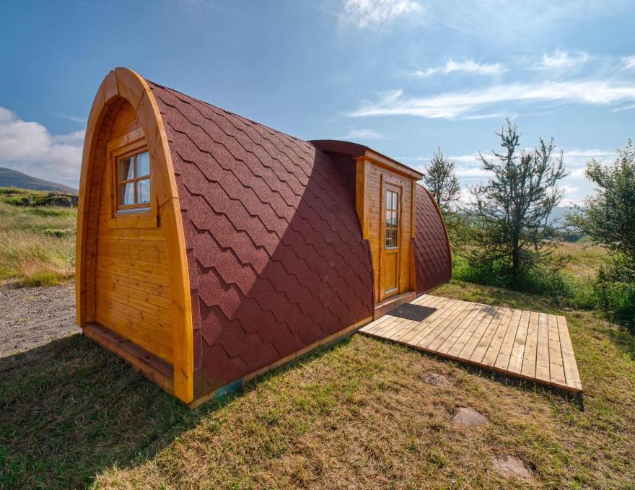
Pregled literature
- Akademske raziskave o alternativnih nastanitvah
- Tipologija Epic Stays Alternativne nastanitve
- Pregled virov pregleda literature

03
Foto: Fossatun Pods & Cottages, Islandija
- VSEBINA

Akademsko raziskovanje alternativnih turističnih namestitev

Alternativne turistične namestitve (ATA) hitro spreminjajo turistično industrijo, saj se prilagajajo vse višjim pričakovanjem gostov, ki si želijo intenzivnih, trajnostnih doživetij, povezanih z lokalno kulturo in okoljem. Za razliko od tradicionalnih hotelov, ki ponujajo standardizirane storitve, ATA poudarja posebne in personalizirane možnosti nastanitve, kot so butični hoteli, ekološke koče, nastanitve pri domačinih in kratkoročne najemnine prek platform, kot je Airbnb. Poročilo Airbnb iz leta 2021 kaže, da 55 % gostov raje izbere možnosti ATA, ki ponujajo edinstvene in lokalne izkušnje, kar odraža vse večje zanimanje za tovrstno nastanitev. Ta pregled literature združuje raziskave o konceptu in razvoju ATA, s poudarkom na ključnih dejavnikih, ki spodbujajo njegovo rast: povpraševanje po avtentičnosti, okoljska trajnost, gospodarski vplivi na skupnosti, vpliv digitalne tehnologije in nastajajoči trendi v sektorju. Obravnava tudi model *Albergo Diffuso*, italijansko inovacijo ATA, ki združuje oživitev skupnosti z avtentičnimi, potopitvenimi potovalnimi izkušnjami.

ATA se je pojavila kot odgovor na vse večje želje gostov po osebnih in kulturno bogatih izkušnjah. Dolnicar (2018) ugotavlja, da se ATA razlikuje od tradicionalnega hotelskega modela, saj ponuja namestitve, kot so butični hoteli in ekološke koče, ki poudarjajo individualnost in avtentičnost, kar privablja goste, ki iščejo edinstvene, nepozabne bivanje namesto standardizirane namestitve. Raziskava Liuja in Mattile (2017) to potrjuje, saj kaže, da 63 % sodobnih gostov išče kulturno potopitvene izkušnje, ki odražajo bistvo lokalne skupnosti, kar se dobro ujema z modelom ATA. Sprva je ATA zadovoljevala predvsem nišne trge, s poudarkom na gostih, ki jih privlači narava in kulturni turizem, s ponudbo, kot so eko-koče in bivanje pri domačinih (Wearing et al., 2017). V osemdesetih letih prejšnjega stoletja so se pojavili butični hoteli, ki so pomenili pomemben premik v razvoju ATA, saj so se oddaljili od velikih, neosebnih struktur in se usmerili v namestitve z edinstvenim dizajnom in lokalnimi temami, ki izboljšujejo izkušnjo gostov (McNeill, 2009). Chen in Peng (2018) sta ugotovila, da butični hoteli privlačijo tako goste iz višjega cenovnega razreda kot tudi goste, ki jih zanima kultura, pri čemer 45 % gostov butičnih hotelov navaja, da je njihovo izbiro vplivala lokalna kultura.

Model *Albergo Diffuso*, pomemben primer ATA, je nastal v Italiji kot sredstvo za oživitev podeželskih vasi ob ohranjanju arhitekturne dediščine. Po mnenju Dall'Ara (2015) model *Albergo Diffuso* izkorišča prazne ali premalo izkoriščene stavbe po vsej vasi in jih pretvarja v mrežo namestitev s centraliziranim upravljanjem. Ta model ponazarja integracijo ATA z razvojem skupnosti, saj turistom omogoča, da doživijo vsakdanje življenje v teh vaseh in hkrati podpirajo lokalno gospodarstvo. Podatki italijanskega združenja *Albergo Diffuso* (2019) kažejo, da je ta model v regijah, kjer je bil uveden, povečal prihodke iz lokalnega turizma za 20 %, kar dokazuje njegov pozitiven gospodarski vpliv ob ohranjanju kulturnega značaja majhnih mest. Priljubljenost ATA je v veliki meri posledica povpraševanja po avtentičnih in poglobljenih potovalnih izkušnjah, zlasti med mlajšimi generacijami. Cohen (2016) ta trend umešča v širši kontekst izkustvenega turizma in poudarja, da gostje dajejo prednost edinstvenim in pomembnim srečanjem pred standardiziranim ogledom znamenitosti.

Raziskava Ye et al. (2019) poudarja, da 72 % gostov iz generacije milenijcev pri izbiri potovanj daje prednost kulturni potopitvi, kar pojasnjuje vse večjo privlačnost možnosti ATA, kot so bivanje pri domačinih, butični hoteli in *Albergo Diffuso*. Lalicic in Weismayer (2017) prav tako ugotavljata, da ATA spodbuja pristna srečanja med gosti in domačini, kar je v skladu z željami turistov, ki potovanje vidijo kot priložnost za samospoznavanje in spoznavanje kulture. Trajnost je postala ključna prioriteta tako za ponudnike ATA kot za ekološko ozaveščene goste, ki želijo čim bolj zmanjšati svoj vpliv na okolje. Po mnenju Dangi in Jamal (2016) so ekološke koče in podobne ATA nastanitve, ki dajejo prednost skrbi za okolje ( ), še posebej privlačne za goste, saj 65 % ekološko ozaveščenih turistov daje prednost nastanitvam, ki poudarjajo trajnost. To je v skladu z ugotovitvami Juvana in Dolnicarja (2014), ki kažejo, da je 48 % gostov pripravljenih plačati več za ekološke nastanitve, ki zmanjšujejo njihov vpliv na okolje. Mnogi ponudniki ATA sprejemajo trajnostne prakse, kot so zasnova z majhnim vplivom na okolje, uporaba obnovljive energije in lokalno pridobljeni materiali, kar jih ločuje na prenatrpanem trgu.

Model *Albergo Diffuso*, ki ponovno uporablja obstoječe strukture v vaseh namesto gradnje novih hotelov, zmanjšuje tudi degradacijo okolja in ohranja kulturno in arhitekturno dediščino teh območij, kar uteleša trajnostni etos ATA. Gospodarske in socialne posledice ATA predstavljajo tako prednosti kot izzive za lokalne skupnosti. Gospodarsko ATA spodbuja lokalno gospodarstvo, saj prihodke od turizma usmerja k lokalnim podjetnikom in ponudnikom storitev. Heo (2016) ugotavlja, da so nastanitve ATA pogosto v lokalni lasti, kar zagotavlja, da prihodki od turizma ostanejo v skupnosti. Na primer, model *Albergo Diffuso* ustvarja gospodarsko rast na podeželskih območjih, saj privablja turiste v manj znane destinacije, krepi lokalna podjetja in zagotavlja zaposlitvene možnosti (Dall’Ara, 2015). Vendar pa je hitra širitev ATA, zlasti v mestnih območjih, privedla tudi do nekaterih nezaželenih gospodarskih posledic.

Wachsmuth in Weisler (2018) poročata, da kratkoročni najemi na platformah, kot je Airbnb, prispevajo k povečanju najemnin za do 7 % v priljubljenih turističnih mestih, kar poslabšuje težave s cenovno dostopnostjo stanovanj za prebivalce. Ta premik zbujajo skrbi glede vpliva ATA na razpoložljivost stanovanj, saj vedno več lastnikov nepremičnin spreminja dolgoročne najeme v kratkoročne nastanitve, kar vpliva na dostop lokalnih prebivalcev do cenovno dostopnih stanovanj. Digitalna tehnologija, zlasti vzpon platform med posamezniki, je znatno povečala rast in dostopnost ATA. Guttentag (2015) pojasnjuje, kako so platforme, kot je Airbnb, demokratizirale ATA, saj lastnikom nepremičnin omogočajo, da prostore najamejo neposredno gostom, ter povečale raznolikost in dostopnost možnosti nastanitve. Zervas et al. (2017) trdijo, da je Airbnb uvedel novo konkurenčno dinamiko v gostinsko industrijo, saj lahko gostje zdaj izbirajo med različnimi nastanitvami, prilagojenimi različnim preferencam in proračunom. Poleg tega je tehnologija okrepila preglednost in zaupanje znotraj ATA prek medsebojnih ocen in ocen uporabnikov. Ert et al. (2016) poudarjajo, da ti sistemi ocen spodbujajo zaupanje med gostitelji in gosti, zaradi česar se gostje bolje počutijo v nestandardiziranih nastanitvah. Podatki Airbnb iz leta 2021 kažejo, da 75 % uporabnikov meni, da so medsebojne ocene bistvene pri izbiri ATA, kar poudarja vlogo tehnologije pri spodbujanju zanesljivosti in privlačnosti ATA. Gledajoč v prihodnost, več nastajajočih trendov kaže, da se bo ATA še naprej razvijala, da bo zadovoljila zahteve vse bolj raznolike baze gostov.

Bacastow in Tussyadiah (2020) poudarjata porast „delovnih postaj“ – mešanice dela in počitnic – kot trend, ki ga je pospešila pandemija COVID-19. Glede na napoved, da bo do leta 2025 36,2 milijona Američanov delalo na daljavo (Upwork, 2021), se pričakuje, da bo povpraševanje po možnostih ATA, ki omogočajo daljše bivanje in delo na daljavo, naraščalo. Ta trend razširja privlačnost ATA preko tradicionalnih počitnikarjev na digitalne nomade in delavce na daljavo, ki iščejo mešanico prostega časa in funkcionalnosti. Vendar, kot poudarjata Cheng in Zhang (2020), bo nadaljnja rast ATA verjetno zahtevala nove regulativne okvire za upravljanje njenega vpliva na razpoložljivost stanovanj in dinamiko skupnosti. Mesta, kot sta Amsterdam in Barcelona, so že uvedla politike za ublažitev negativnih vplivov kratkoročnih najemov na lokalne stanovanjske trge, pri čemer Amsterdam omejuje najeme na 30 noči na leto, Barcelona pa zahteva licence za ponudnike ATA (Inside Airbnb, 2021). Prihodnost ATA bo verjetno odvisna od doseganja ravnovesja med inovacijami in blaginjo skupnosti. Glede na to, da naj bi globalni trg ATA do leta 2030 dosegel vrednost 194 milijard dolarjev, z letno rastjo 13,3 % (Allied Market Research, 2021), je njegov potencial za pozitivni prispevek k turističnemu gospodarstvu in obogatitev potovalnih izkušenj znaten. Trajnostno upravljanje te rasti, s poudarkom na podpori lokalnim skupnostim in ohranjanju okoljske in kulturne celovitosti ATA, bo bistveno za uresničevanje koristi ATA tako za goste kot za kraje, ki jih obiščejo.

Pregled virov literature
Spodnja tabela prikazuje bistvene vire literature, ki oblikujejo naše razumevanje trajnostnega turizma in alternativnih podeželskih namestitev, zlasti v okviru projekta Epic Stays. Ti viri vključujejo temeljne teorije, sodobne raziskave in inovativne študije primerov, ki prikazujejo rast, pomen in izzive alternativnih turističnih namestitev. Raziskujejo teme, ki segajo od vpliva digitalnih platform, kot je Airbnb, do trajnostnih praks in modelov, ki jih vodijo skupnosti, kot je Albergo Diffuso, in skupaj bogatijo naše razumevanje, kako lahko ATA prinese gospodarske, okoljske in socialne koristi na podeželju. Izbrani viri poudarjajo, kako se ATA usklajuje z vse večjo naklonjenostjo potnikov do avtentičnih in okolju prijaznih izkušenj, skupaj z njihovimi gospodarskimi in socialnimi posledicami za lokalne skupnosti. Mnoga dela obravnavajo tudi tehnološke napredke, ki so preoblikovali sektor ATA, kot so digitalno trženje in sistemi medsebojnega ocenjevanja, ki izboljšujejo dostopnost in privlačnost ATA za globalno občinstvo. Ta tabela služi kot temelj za razumevanje strateških prednosti, koristi in potencialnih izzivov pri izvajanju trajnostnih in alternativnih modelov nastanitve v podeželskem okolju. Vsak vir ponuja dragocene vpoglede in dokaze, ki podpirajo informirane prakse in priporočila, usklajene z lokalnimi razvojnimi cilji in širšimi cilji trajnosti.

Tabela 8. Pregled virov literarne študije
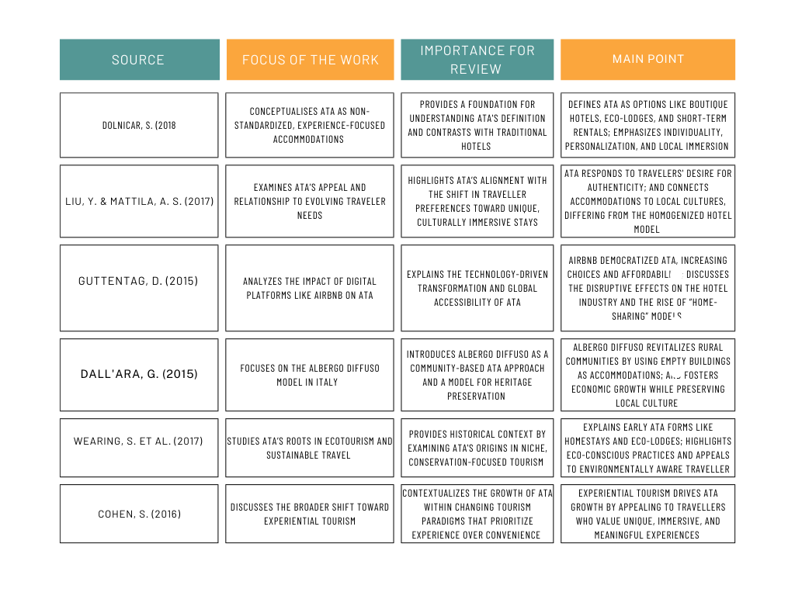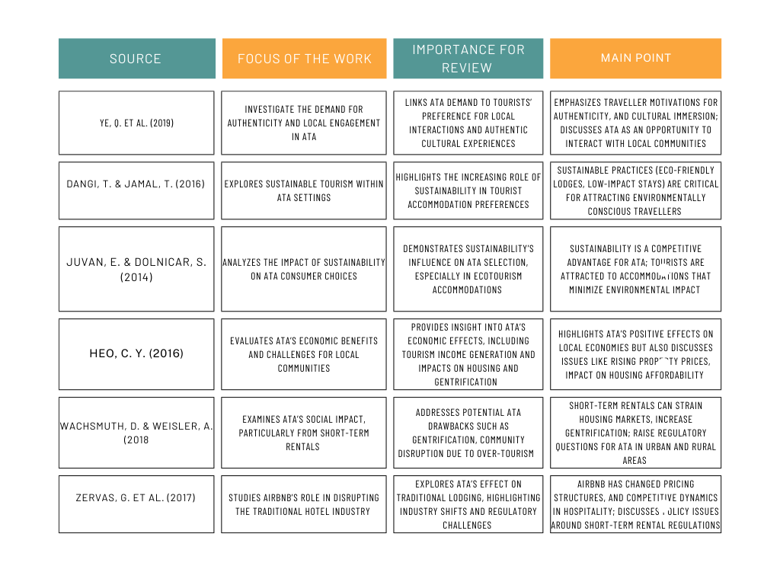
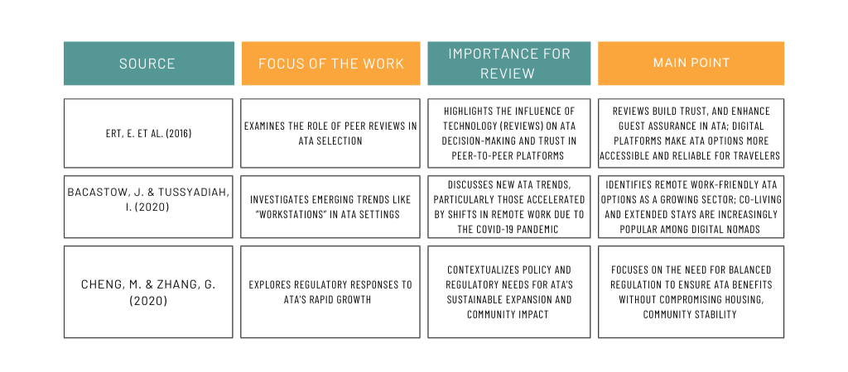

Tipologija alternativnih namestitev Epic Stays
Namestitve, ki so bistveni del turistične in prostočasne industrije, so v zadnjih nekaj letih doživele nenehne spremembe. Ena od teh sprememb je porast in nenehna rast alternativnih namestitev ali alternativnega prenočišča. Alternativno prenočišče se nanaša na namestitve, ki niso tiste, ki jih trenutno ponujajo velike hotelske družbe (Alternative Accommodation Goes Mainstream, n.d.).
Številne vrste alternativnih namestitev, kot so penzioni, gostišča, glamping in razpršene namestitve, ponujajo nadomestilo turistom, ki imajo raje drugačne vrste doživetij (Adli & Chin, 2021). Eden od razlogov za takšen porast povpraševanja po alternativnih nastanitvah v zadnjem času so bili učinki pandemije COVID, ki je omogočila fleksibilnost dela na daljavo in vodila k želji po osvoboditvi in doživljanju novih avantur. Poleg tega so kratka potovanja vse bolj nadomestila daljša bivanja, potovanja v samoti pa so se razvila v potovanja v skupinah (Alternative Accommodation Goes Mainstream, n.d.).

Namestitev Bed & Breakfast (B&B)
Bed & Breakfast (B&B) je vrsta namestitve, ki ponuja prenočišče in prvi obrok dneva, vključen v ceno. Namestitev je pogosto gostišče z majhnim številom sob. V mnogih primerih gostitelj tudi živi na posesti. Posest pogosto odraža lokalno arhitekturo in je tako zelo reprezentativna za okolico (Landman, Bed & Breakfast Definition / Meaning, 2020). Zgodovinske rezidence so pogosto idealna lokacija za gostovanje prestižnega B&B.
Ta vrsta alternativne namestitve prispeva k turistični raznolikosti območja in povečuje privlačnost skupnosti za popotnike, saj so objekti osebne narave in ponujajo prijazno, zasebno vzdušje, ki goste vabi, da se seznanijo z lokalnim okoljem (Nuntsu et al., 2004). Poslovanje B&B je tesno povezano s trajnostnim potovalnim doživetjem in je primer inovativnosti v turistični industriji, saj dosledno prispeva k gospodarstvu in spodbuja gospodarsko diverzifikacijo.
Podeželski dom
Podeželski dom je izraz, ki se uporablja za opisovanje posebne vrste alternativne namestitve v gostinskem sektorju, in sicer namestitve na podeželju. Podeželski domovi ponujajo bolj lokalno in intimno doživetje. Ta vrsta namestitve gostom omogoča, da podeželje doživijo iz bolj lokalne perspektive. Podeželski domovi so ponavadi majhni (imajo le nekaj sob), kar omogoča zelo osebno prilagojene storitve. Gosti se lahko prepustijo bolj tradicionalnemu načinu življenja; mnoge od dejavnosti, ki so na voljo med bivanjem gostov, so običajno izkušnje, značilne za okolico, kar opredeljuje tako imenovani izkustveni turizem. Medtem ko nekatere podeželske hiše ponujajo le osnovno prenočišče z zajtrkom, so se druge razvile in vključujejo SPA centre, restavracije in številne dejavnosti na prostem (Landman, Country House Definition / Meaning 2020).
Agroturizem
V literaturi je veliko definicij agroturizma, kar odraža dvoumnost njegovega pomena. Ena od definicij opisuje agroturizem kot dejavnost, ki ljudem ponuja počitnice na kmetijah ali na podeželju (Carpio et al., 2008). Druga definicija agroturizma je, da je to oblika komercialnega podjetja, ki povezuje kmetijsko proizvodnjo in/ali predelavo s turizmom, da bi privabila obiskovalce na kmetijo ali ranč z namenom zabave in/ali izobraževanja obiskovalcev ter ustvarjanja prihodkov za lastnika podjetja (Arroyo et al., 2013).
Vsaka definicija agroturizma mora vključevati naslednje štiri dejavnike:
- združevanje bistvenih elementov turistične in kmetijske industrije;
- privabljanje javnosti k obiskovanju kmetijskih dejavnosti;
- zasnovanost za povečanje prihodkov kmetije; in
- zagotavljanje rekreacije, zabave in/ali izobraževalnih izkušenj obiskovalcem.
Izraz „agroturizem“ se pogosto uporablja kot sopomenka za „kmetijski turizem“, „agroturizem“, „kmetijski turizem“, „kmetijski turizem“ ali „agritainment“ (National Agricultural Law Center, 2024).
Albergo Diffuso (razpršen hotel)
Albergo diffuso je vrsta namestitve, ki ponuja storitve tradicionalnega hotela skupaj s prostorom, ki je podoben najeti zasebni hiši. Ena od posebnosti tega italijanskega koncepta je njegova horizontalna struktura, ki hotelsko infrastrukturo in storitve razporedi po več stavbah. Na primer, sobe in apartmaji za goste so lahko razpršeni po vasi, v različnih stavbah, recepcija je na lokaciji X, restavracija na lokaciji Y in druge storitve na lokaciji Z, vse v radiju največ 300 metrov od osrednje stavbe (Paniccia & Leoni, 2017). Poslovni model AD temelji na poslovni ideji, ustvarjanju vrednosti in inovacijah:
- Poslovna ideja temelji na cilju prispevati k renesansi vasi, s katero ima podjetnik čustveno vez.
- Glede ustvarjanja vrednosti je AD oblika namestitve, ki ponuja več kot le hotelsko izkušnjo. Turist lahko živi kot prebivalec in spoznava lokalne tradicije in kulturo.
- Inovacija je dejansko povezana s storitvami, ki se popolnoma razlikujejo od tradicionalnega hotela (Droli, 2019).
Hostli in glosteli
Izraz hostel opisuje objekt, ki ponuja poceni namestitev za ljudi, kot so študenti, delavci ali popotniki z omejenim proračunom. Hostli pogosto ponujajo skupno namestitev, kjer v eni sobi biva več oseb. Druge zmogljivosti, kot so kopalnice, kuhinje in dnevni prostori, so običajno skupne z drugimi gosti (XOTELS - Revenue Management Consulting, 2024c).
Izraz Glostel je beseda, ki združuje pomen besed »Glamourous« (glamurozen) in »Hostel« (hostel). Glostel je tržni izraz, ki se uporablja za opis bolj elegantnih in modnih hostlov. Glosteli se od svojih konkurentov razlikujejo po tem, da se močno osredotočajo na umetnost in modo, hkrati pa še vedno zadovoljujejo podoben cenovno ozaveščen trg kot hostli (XOTELS - Revenue Management Consulting, 2024c).
Kampiranje in glamping
Kampiranje je izraz, ki se je prvotno uporabljal za opisovanje dejavnosti prenočevanja v šotoru. Danes kampiranje lahko opisuje dejavnost prenočevanja v šotoru, bungalovu, avtodomu in glamping šotoru, če navedemo le nekaj primerov, na kampu (Adamovich et. al, 2021).
Koncept kampiranja se je sčasoma spremenil, saj so se pojavili novi nišni trgi, ki privlačijo trajnostne turiste. Glamping – kratica za »glamurozno kampiranje« – ponuja način, kako doživeti pozitivne vidike kampiranja in hkrati zmanjšati negativne. Nekatere od najpomembnejših lastnosti, ki jih cenijo turisti, ki se odločijo za glamping namestitev, so kakovost opreme in pribora. Druge pomembne lastnosti so kakovost storitev in naravno okolje (Hrgović et al., 2018).

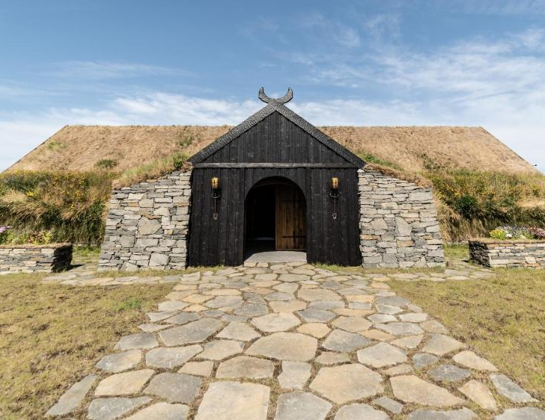
SWOT analiza
Okvir kompetenc
- Širši opis kompetenc
- Ključne kompetence za trajnostni turizem in alternativne podeželske namestitve

Avtor fotografije: The Torfhús Retreat, Islandija
04

Foto: The Torfhús Retreat, Islandija
- VSEBINA
SWOT analiza
Predlagana SWOT analiza za Epic Stays preučuje posledice njegovega razvoja za podeželske skupnosti na Islandiji, v Italiji, na Irskem, v Sloveniji in na Nizozemskem, pri čemer se osredotoča na potencialne koristi in izzive, ob upoštevanju političnega, gospodarskega, socialnega, tehnološkega, okoljskega in pravnega okolja (PESTEL). Ker je Epic Stays projekt, ki je neposredno usklajen z evropskimi in globalnimi politikami o okoljski trajnosti in ustvarjanju delovnih mest na podeželju, menimo, da je to nov, aktualen in relevanten projekt v današnjem družbeno-gospodarskem okolju. S spodbujanjem načel ekoturizma skupaj z razvojem skupnosti in inovativnim oblikovanjem projekt želi koristiti turistom, gostiteljem, skupnostim in okolju.

Zavedamo se izzivov pri uresničevanju potenciala projekta, vključno z visokimi stroški vzpostavitve nekaterih nepremičnin in konceptov, ki so lahko še posebej zahtevni za mala in srednja podjetja (MSP). Poleg tega se lahko v fazi načrtovanja pojavijo regulativni in pravni izzivi, ki lahko ovirajo razvojne prizadevanje.
Kljub takim izzivom in oviram ta raziskovalno poročilo in priloženi kompendij kažeta, da Epic Stays ponuja pomembne priložnosti za podeželske skupnosti. Ponuja jim priložnost, da prevzamejo nadzor nad svojo prihodnostjo z novimi razvojnimi projekti, alternativnimi modeli lastništva, pripovedovanjem zgodb in kreativnim trženjem ter sprejetjem novih tehnologij, ki podpirajo alternativne možnosti nastanitve. Ta opolnomočenje lahko vodi k trajnostni rasti in izboljšanju kakovosti življenja na podeželju.

Turistična industrija je po naravi nestabilna in je industrija, ki je občutljiva na zunanje pretrese, ki lahko vplivajo na odpornost in ranljivost MSP. Logistični izzivi v redko poseljenih območjih, kot so zahteve po virih in infrastrukturi, predstavljajo še eno grožnjo za uspešno izvedbo. Poleg tega bi lahko konkurenca velikih globalnih podjetij, kot je Airbnb, ogrozila tržni delež in dobičkonosnost projekta. Čeprav ima Epic Stays potencial, da s trajnostnim turizmom in inovativnimi rešitvami za namestitev spodbudi pozitivne spremembe v podeželskih skupnostih, mora za dosego svojih ciljev premagati pomembne izzive in grožnje.

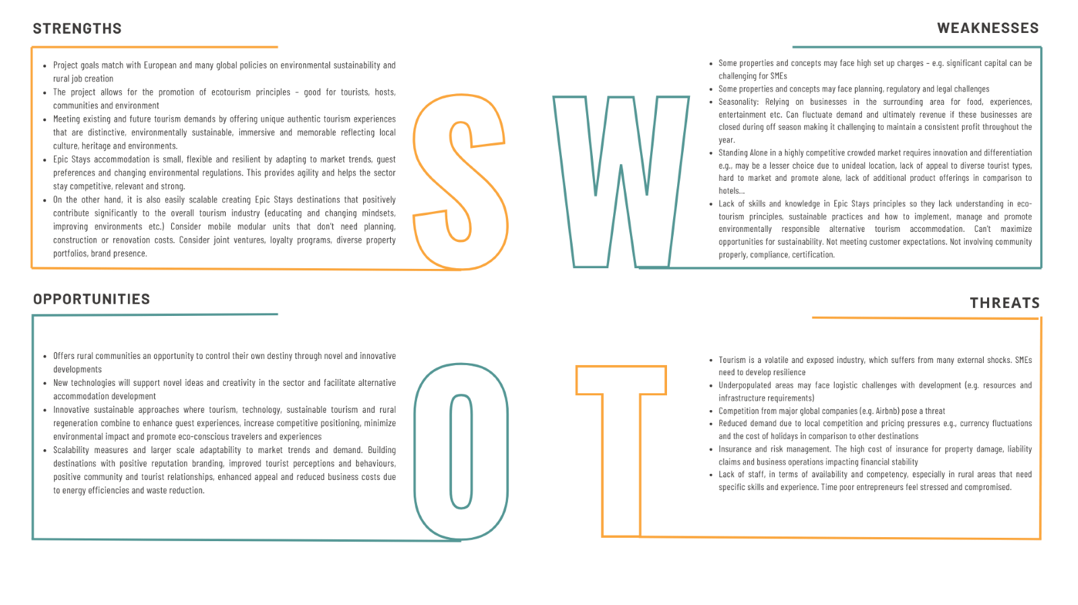
Tabela 9. SWOT-analiza
SWOT razprave
Predlagana SWOT analiza za Epic Stays raziskuje njegov potencialni vpliv na podeželske skupnosti na Islandiji, v Italiji, na Irskem, v Sloveniji in na Nizozemskem. Projekt je usklajen z evropskimi in globalnimi politikami o okoljski trajnosti in ustvarjanju delovnih mest na podeželju, kar ga uvršča med pravočasne in relevantne pobude. S spodbujanjem ekoturizma, razvoja skupnosti in inovativnega oblikovanja Epic Stays želi koristiti turistom, gostiteljem, skupnostim in okolju. Vendar pa lahko izzivi, kot so visoki stroški vzpostavitve za mala in srednja podjetja (MSP) ter regulativne ovire, ovirajo razvoj. Kljub tem oviram Epic Stays ponuja pomembne priložnosti za podeželske skupnosti, da sprejmejo alternativne modele nastanitve, uvedejo nove tehnologije in spodbujajo trajnostno rast.

Epic Stays ima velik potencial za spodbujanje trajnostnega razvoja v podeželskih skupnostih prek ekoturizma in inovativnih možnosti nastanitve. Vendar mora premagati izzive, kot so visoki stroški vzpostavitve, regulativne ovire, sezonska nihanja prihodkov in ostra konkurenca večjih platform. Če se te težave učinkovito rešijo, bi podjetja Epic Stays lahko spodbudila dolgoročno, trajnostno rast podeželskega turizma in izboljšala kakovost življenja lokalnih skupnosti.

05
Avtor fotografije: The Torfhús Retreat, Islandija

Okvir in kompetence
- Širši opis kompetenc
- Ključne kompetence za trajnostni turizem in alternativne podeželske namestitve

Širši opis kompetenc
Kompetence, navedene v spodnji tabeli, opisujejo ključna področja znanj, ki so bistvena za tiste, ki delujejo v sektorju trajnostnega turizma in alternativnih podeželskih namestitev. Te kompetence, razvite v okviru projekta Epic Stays, izhajajo iz trenutnih trendov v trajnostnem turizmu ter posebnih izzivov in priložnosti, ki jih ponuja podeželje Evrope. S porastom alternativnega turizma narašča povpraševanje po usposobljeni delovni sili, ki je sposobna razvijati, upravljati in spodbujati trajnostne turistične prakse, ki spoštujejo vrednote skupnosti in krepijo gospodarsko odpornost. Ta okvir kompetenc služi kot temeljni vodnik za programe poklicnega izobraževanja in usposabljanja (VET), katerih cilj je udeležencem zagotoviti bistvena znanja za uspeh v alternativnem podeželskem turizmu. Pokriva ne le tehnične vidike upravljanja nastanitev, temveč tudi družbeno-gospodarske in okoljske kontekste, ki so ključni za trajnostni razvoj podeželja.

Te kompetence so v skladu s politikami Evropske unije, ki zagovarjajo trajnost, gospodarsko rast podeželja in ustvarjanje delovnih mest, kar poudarja zavezanost Epic Stays k spodbujanju turističnih praks, ki koristijo lokalnim skupnostim, varujejo naravne in kulturne vire ter ustvarjajo pomembne zaposlitvene možnosti. Kompetence pripravljajo udeležence na obravnavanje različnih razsežnosti trajnostnega turizma, vključno z upravljanjem vplivov na okolje, vzpostavljanjem partnerstev z lokalnimi zainteresiranimi stranmi in spodbujanjem kulturne dediščine. Današnji turisti vse bolj iščejo avtentične, poglobljene izkušnje, ki jih povezujejo z lokalnimi kulturami in naravnim okoljem. Ta trend od ponudnikov nastanitev zahteva, da razumejo trajnostne prakse in aktivno prispevajo k ohranjanju dediščine in okolja svojih destinacij.

Glede na hitro spreminjajoče se razmere v turizmu, zlasti zaradi spreminjajočih se zahtev trga, okvir poudarja digitalno pismenost in prilagodljivost. Tehnologija je ključnega pomena za izboljšanje dostopnosti, prepoznavnosti in operativne učinkovitosti alternativnih nastanitev. Znanje na področju digitalnega marketinga, vključevanja strank in spletnih platform za rezervacije je bistveno za doseganje globalnega občinstva in zagotavljanje pozitivnih izkušenj gostov. Poleg tega je prilagodljivost ključna zaradi spreminjajočih se trendov v turizmu, vključno z naraščanjem potovanj zaradi dela na daljavo in vse večjim zanimanjem za okolju prijazna in do

Ta okvir udeležencem zagotavlja prožnost za inovativnost in prilagajanje ponudbe nastajajočim zahtevam. Poleg tega kompetence poudarjajo skrb za okolje in ohranjanje kulture, kar odraža poslanstvo Epic Stays, da daje prednost trajnostnemu razvoju, ki spoštuje lokalno dediščino in varuje naravno pokrajino. Alternativne nastanitve pogosto delujejo na ekološko ali kulturno občutljivih območjih, kar od ponudnikov zahteva, da izvajajo okolju prijazne prakse in podpirajo prizadevanja za ohranjanje okolja. Zavest o ohranjanju okolja, skupaj z znanjem o standardih ekološke certifikacije, omogoča udeležencem, da upravljajo nastanitve, ki spoštujejo tako okolje kot interese skupnosti, privabljajo ekološko ozaveščene popotnike in zagotavljajo dolgoročno uspešnost destinacij. Finančna pismenost in poslovno načrtovanje sta prav tako ključni sestavni deli tega okvira, saj udeležencem zagotavljata veščine za vzdrževanje finančno trajnostnega poslovanja.

Znanje finančnega upravljanja spodbuja učinkovito načrtovanje proračuna, naložbe v trajnostno infrastrukturo in trdne poslovne modele, ki lahko prenesejo gospodarska nihanja. Ta finančna podlaga je še posebej pomembna za mala in srednja podjetja (MSP) na podeželju, ki se pogosto soočajo z izzivi pri zagotavljanju kapitala in obvladovanju sezonskega povpraševanja. Nazadnje, razumevanje skladnosti s politiko in predpisi je ključnega pomena na področju podeželskega turizma. Ker vlade in lokalne oblasti določajo smernice za upravljanje rasti turizma na območjih z visokim povpraševanjem, poznavanje teh predpisov zagotavlja, da nastanitve delujejo zakonito in odgovorno. Ta kompetenca spodbuja ozaveščenost o lokalnih politikah v zvezi s kratkoročnimi najemi, okoljskimi standardi in odnosi z lokalno skupnostjo, ki so bistveni za ohranjanje pozitivnih odnosov z lokalnimi prebivalci in upoštevanje zakonskih zahtev.
Tabela 9. Širše kompetence Tabela
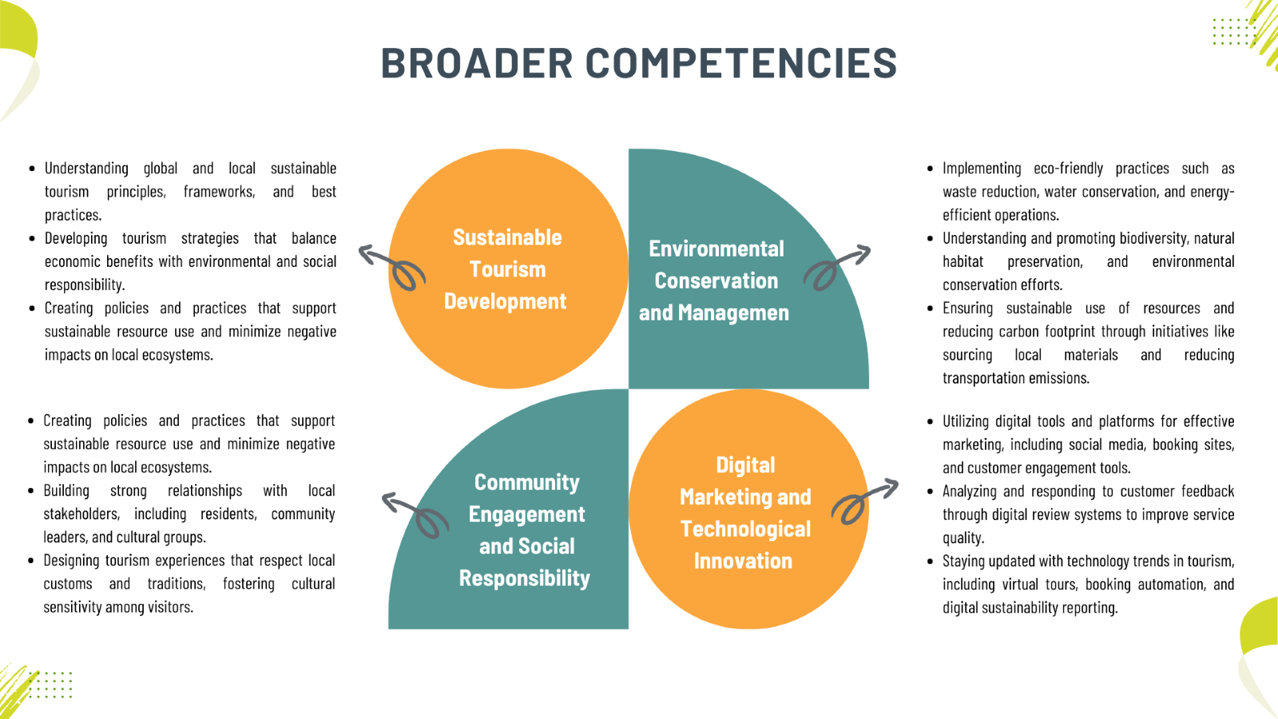
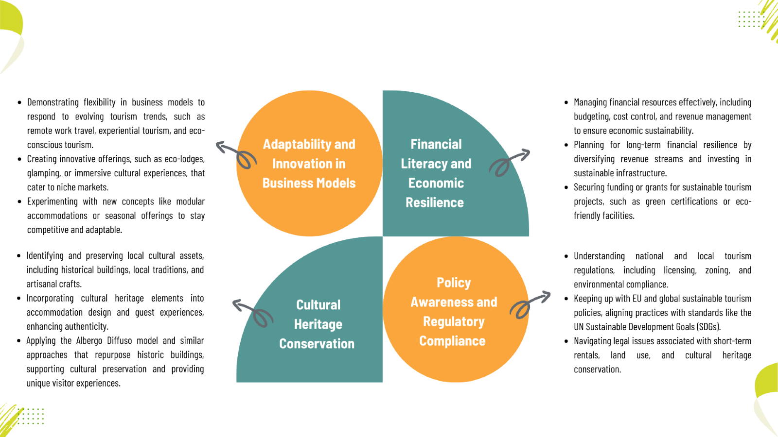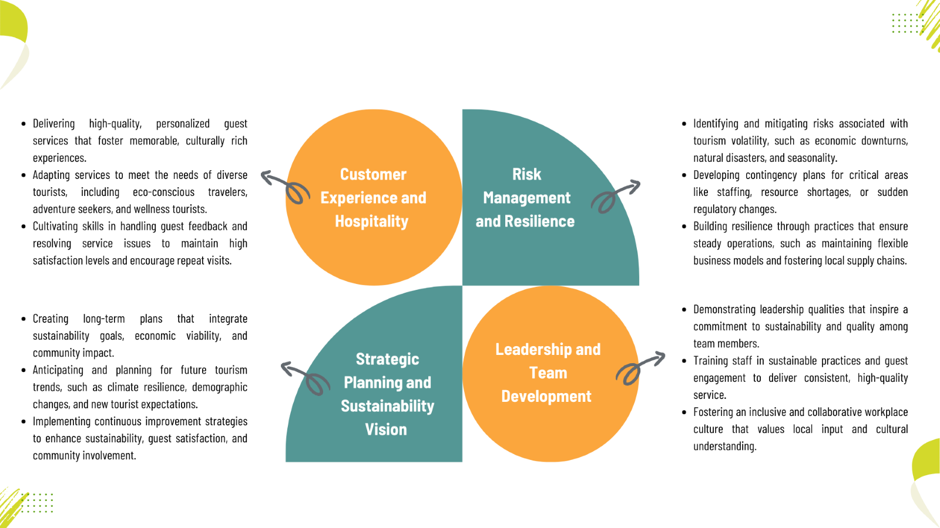
Ključne kompetence za trajnostni turizem in alternativne podeželske nastanitve
V spodnji tabeli ključnih kompetenc so podrobno opisane bistvene spretnosti in znanja, potrebna za učinkovito delovanje na področju trajnostnega turizma in alternativnih podeželskih nastanitev. Medtem ko tabela širših kompetenc ponuja celovit pregled splošnih spretnosti na tem področju, ključne kompetence poudarjajo specifične, praktične sposobnosti, ki so ključne za trajnostno, gospodarno in na skupnost usmerjeno upravljanje in promocijo alternativnih nastanitev. V trajnostnem turizmu širše kompetence obsegajo širok spekter podpornih veščin, kot so prilagodljivost spremembam na trgu, poznavanje politik, vključevanje skupnosti in ohranjanje okolja.

Te veščine zagotavljajo celovit pregled panoge in posameznike pripravijo na različne funkcije v okviru trajnostnega turizma. So ključnega pomena za dobro podlago v načelih trajnosti, uporabi tehnologije in odnosih z lokalno skupnostjo – ključnih vidikih za informirano odločanje in dolgoročno načrtovanje, vendar niso vedno neposredno uporabne v vsakdanjem delovanju. Nasprotno pa ključne kompetence predstavljajo bistvene, praktične veščine, ki so neposredno povezane z vsakodnevnim upravljanjem in delovanjem trajnostnih turističnih nastanitev.

Te kompetence vključujejo izvajanje trajnostnih praks, upravljanje financ, ohranjanje skladnosti z zakonodajo in zagotavljanje visokokakovostnih izkušenj za stranke. So temeljna znanja, ki zahtevajo usposobljenost, saj pomembno vplivajo na kakovost storitev, operativno učinkovitost in odgovornost do okolja. Na primer, medtem ko širše kompetence poudarjajo vlogo digitalne tehnologije v turizmu, se ključna kompetenca osredotoča posebej na obvladovanje tehnik digitalnega trženja za privabljanje ekološko ozaveščenih potnikov. Podobno, medtem ko širše kompetence poudarjajo pomen vključevanja skupnosti, ključne kompetence dajejo prednost gradnji močnih odnosov z lokalnimi deležniki za stalno sodelovanje. Ključne kompetence zagotavljajo tudi operativno trajnost, varnost in zadovoljstvo gostov.

Sposobnosti, kot so obvladovanje tveganj, protokoli za varnost gostov in ocene vpliva na okolje, so ključne za učinkovito upravljanje podeželskih namestitev. Te kompetence zahtevajo posebno tehnično znanje in natančno izvedbo, saj so ključne za zagotavljanje varne, prijetne in trajnostne izkušnje za goste, hkrati pa podpirajo dolgoročno uspešnost podjetja. Poleg tega ključne kompetence na področju finančnega upravljanja in strateškega načrtovanja omogočajo upravljavcem vzpostavitev trdne finančne osnove. To vključuje pripravo proračuna, upravljanje stroškov in učinkovito ustvarjanje prihodkov, kar je nujno za trajnost, zlasti na podeželju, kjer so lahko gospodarske težave precejšnje. Upravljavci, ki obvladajo te finančne veščine, so bolje opremljeni za spopadanje s sezonskimi in tržnimi nihanji, ki so značilni za turizem, kar jim omogoča nadaljnje vlaganje v trajnostne prakse tudi v obdobjih zunaj sezone.

Tabela 10. Ključne kompetence
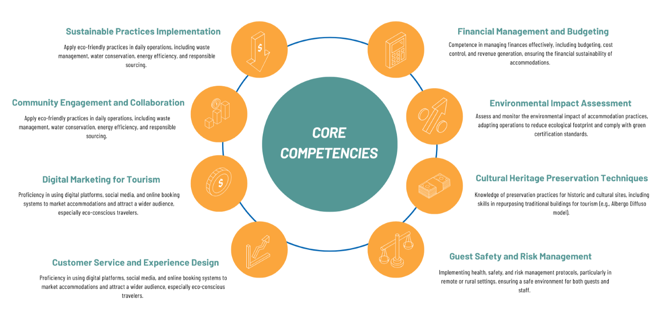

Priporočila
Foto: The Torfhús Retreat, Islandija
06
Priporočila
Projekt Epic Stays osvetljuje edinstvene priložnosti in izzive, s katerimi se srečujejo ponudniki podeželskega turizma. Poudarja občutljivo ravnovesje med gospodarsko rastjo, vključevanjem skupnosti in skrbjo za okolje. Trajnostni turizem pritegne globalno pozornost – zahvaljujoč potnikom, ki so vse bolj ozaveščeni o ekoloških vprašanjih, blaginji skupnosti in privlačnosti avtentičnih kulturnih izkušenj – ta gibanje pomembno vpliva na podeželska območja. Turizem lahko oživi gospodarstvo, hkrati pa zaradi množičnega turizma pritiska na lokalne vire in dinamiko skupnosti. Podeželski turizem v povezavi z alternativnimi nastanitvami je zelo obetaven za ustvarjanje vrednosti, ki prinaša koristi ponudnikom, skupnostim in ekosistemom. S sprejemanjem trajnostnih praks lahko te nastanitve izkoristijo svoje vezi z lokalno kulturo, tradicijami in naravno lepoto, kar jih ločuje od konvencionalnih možnosti mestnega turizma. Ne glede na to, ali gre za ekološke koče, butične hotele ali inovativne modele, kot je Albergo Diffuso, ki zgodovinske stavbe preoblikuje v gostišča, te nastanitve obiskovalcem ponujajo avtentične izkušnje, ki spoštujejo dediščino skupnosti in varujejo okolje. Da bi v celoti izkoristili ta potencial, pa ponudniki potrebujejo ne le strokovno znanje s področja gostinstva, temveč tudi trdno razumevanje trajnosti, odnosov v skupnosti in sposobnost prilagajanja spreminjajočemu se trgu.

Priporočila, predstavljena v tem projektu, se osredotočajo na praktična znanja, ki so bistvena za trajnostni turizem. Od spodbujanja skrbi za okolje in varovanja kulturne dediščine do izboljšanja zmogljivosti digitalnega trženja in krepitve finančne odpornosti – ta navodila pomagajo ponudnikom na podeželju pri oblikovanju poslovnih modelov, ki so v skladu z najboljšimi praksami trajnosti. Poudarjajo tudi pomen sodelovanja, saj priznavajo, da trajnostni turizem cveti skozi skupne vizije podjetij, lokalnih prebivalcev in zainteresiranih strani. Vključevanje skupnosti v turistične dejavnosti spodbuja okolje za pozitivne socialne in gospodarske učinke, ki koristijo vsem in gradijo dolgoročno podporo za trajnostna prizadevanja. Poleg tega sta inovativnost in prilagodljivost ključnega pomena za uspeh v dinamičnem turističnem okolju. Nove trende, kot so potovanja za delo na daljavo, doživljajski turizem in okolju prijazne namestitve, oblikujejo nova pričakovanja potnikov. Ponudniki podeželskega turizma morajo biti pripravljeni na prilagajanje s prilagodljivimi, inovativnimi poslovnimi modeli, ki so v skladu s temi trendi, hkrati pa ohranjajo svojo zavezanost trajnosti. Na primer, uporaba digitalnih orodij in spletnih platform lahko poveča doseg in vključenost ponudnika, s čimer postanejo alternativne namestitve privlačne za globalno občinstvo, ki išče okolju prijazne in avtentične potovalne izkušnje.

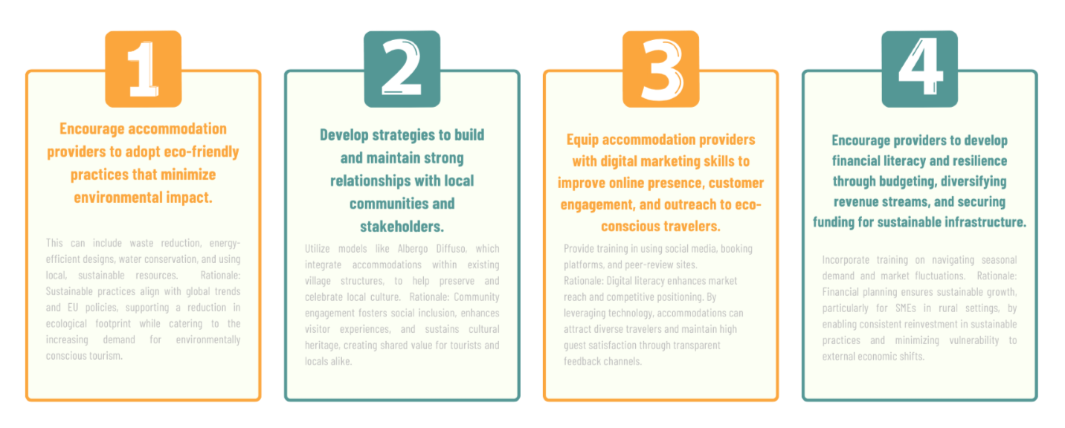

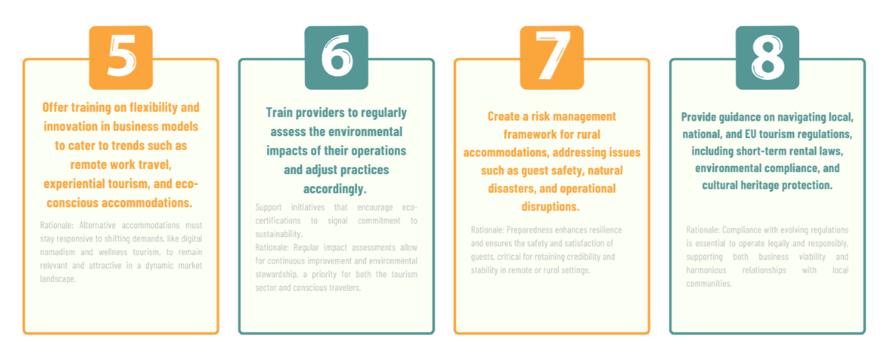
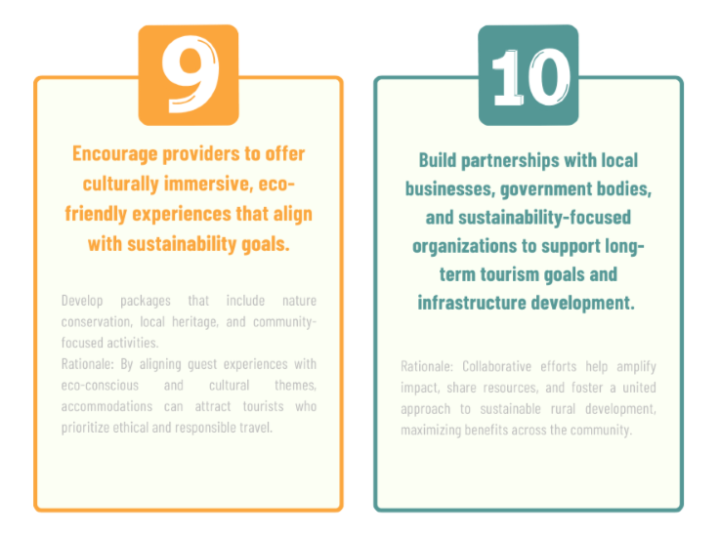

Foto: The Torfhús Retreat, Islandija
Viri in literatura
07

Viri in literatura
- VSEBINA

Adamovich, V., Nadda, V., Kot, M., & Haque, A. U. (2021). Kampiranje proti glamping turizmu: perspektiva ponudnikov v Združenem kraljestvu. Journal of Environmental Management and Tourism, 12(6), 1431. https://doi.org/10.14505/jemt.v12.6(54).01
Alternativne namestitve postajajo mainstream. (n.d.). HOTELSMag.com. https://hotelsmag.com/news/report-alternative-accommodation-is-going-mainstream/
Arroyo, C. G., Barbieri, C., & Rich, S. R. (2013). Opredelitev agroturizma: primerjalna študija percepcij zainteresiranih strani v Misuriju in Severni Karolini. Upravljanje turizma, 37, 39–47. https://doi.org/10.1016/j.tourman.2012.12.007
Združenje univerzitetnih diplomantov na Islandiji. (2023, 13. marec). Byggingaverktakar tvöfalda hverja krónu. https://www.bhm.is/greinar/byggingaverktakar-tvofalda-hverja-kronu
Bacastow, J., & Tussyadiah, I. (2020). Journal of Travel Research, 59(7), 1145-1157. https://doi.org/10.1177/0047287519870347
Balažič, G. (2018). Izobraževalne potrebe ponudnikov zasebnih turističnih nastanitev v Sloveniji. Dela, 107.
Carpio, C., Wohlgenant, M., & Boonsaeng, T. (2008). Povpraševanje po agroturizmu v Združenih državah Amerike. Journal of Agricultural and Resource Economics, 33(2), 254–269.
Cheng, M., & Zhang, G. (2020). Tourism Management, 77, 104015. https://doi.org/10.1016/j.tourman.2019.104015
Cohen, S. (2016). Annals of Tourism Research, 58, 30-41. https://doi.org/10.1016/j.annals.2016.02.002
Consilium. (2021). Evropski zeleni dogovor – Consilium. https://www.consilium.europa.eu/en/policies/green-deal/
Dall'Ara, G. (2015). Tourism and Cultural Change, 13(3), 192-203. https://doi.org/10.1080/14766825.2015.1046025
Dangi, T., & Jamal, T. (2016). Tourism Management Perspectives, 18, 57-63. https://doi.org/10.1016/j.tmp.2016.01.006
Dolnicar, S. (2018). Journal of Hospitality and Tourism Management, 35, 113-121. https://doi.org/10.1016/j.jhtm.2018.02.006
Droli, M. (2019). Model Albergo Diffuso. V De Gruyter eBooks. https://doi.org/10.1515/9783110643763
Ert, E., Fleischer, A., & Magen, N. (2016). Tourism Management, 53, 76-86. https://doi.org/10.1016/j.tourman.2015.09.001
Fried, C. (30. december 2020). Airbnb in cene nepremičnin v Amsterdamu – 1. del. Accenture Interactive Amsterdam. https://medium.com/mobgen/airbnb-and-house-prices-in-amsterdam-part-1-9dc0cbffc136
​GOV.SI. (2024). Strategija razvoja Slovenije 2030. https://www.gov.si/zbirke/projekti-in-programi/izvajanje-strategije-razvoja-slovenije-2030/ [Dostopno 20. septembra 2024].
Guttentag, D. (2015). Tourism Management, 51, 184-193. https://doi.org/10.1016/j.tourman.2015.05.001
Hafsteinsson, G. H., Kristinsson, J. E., & Pétursson, T. G. (2019). Vplivi Airbnb na islandski nepremičninski trg – Delovni dokument št. 76. Centralna banka Islandije. https://www.cb.is/library/Skraarsafn---EN/Working-Papers/WP%2076.pdf
Heo, C. Y. (2016). International Journal of Hospitality Management, 56, 45–55. https://doi.org/10.1016/j.ijhm.2016.05.003
​Urad za stanovanjsko gradnjo. (2024). Mánaðarskýrsla ágúst 2024. HMS. https://hms-web.cdn.prismic.io/hms-web/ZsXHN0aF0TcGJKdf_HMS_M%C3%A1na%C3%B0arsk%C3%BDrsla_%C3%A1g%C3%BAst2024.pdf
Hrgović, A. V., Bonifačić, J. C., & Licul, I. (2018). Glamping – Nova vrsta namestitve na prostem. Ekonomska Misao I Praksa, 27(2), 621–639. https://hrcak.srce.hr/file/311748
​https://hagstofa.is/talnaefni/atvinnuvegir/ferdathjonusta/ferdathjonustureikningar/
​Iceland Review. (2019). Študija ugotavlja, da Airbnb spodbuja socialno neenakost. https://www.icelandreview.com/news/study-finds-that-airbnb-promotes-social-inequality/
Skupni odbor za turizem, C. A. S. in M. (2023). Razvoj podeželskega turizma na Irskem.
Juvan, E., & Dolnicar, S. (2014). Journal of Sustainable Tourism, 22(4), 549-564. https://doi.org/10.1080/09669582.2013.835939
KHN: Waken voor overcapaciteit hotels na 2018. (2016, 29. marec). Leeuwarder Courant. https://lc.nl/friesland/KHN-waken-voor-overcapaciteit-hotels-na-2018-21231734.html
​Lalor, A. (27. januar 2020). Zakaj je na Nizozemskem pomanjkanje stanovanj? DutchReview.com. https://dutchreview.com/expat/housing/why-is-there-a-housing-shortage-in-the-netherlands-the-dutch-housing-crisis-explained/
Liu, C., & Cheng, J. (2018). Raziskovanje gonilnih sil inovacij v mikro, malih in srednjih podjetjih: primer trajnostne turistične industrije B&B. Trajnost, 10(11), 3983. https://doi.org/10.3390/su10113983
Liu, Y., & Mattila, A. S. (2017). Journal of Travel Research, 56(7), 905-917. https://doi.org/10.1177/0047287516678317
Nacionalni center za kmetijsko pravo. (2024, 15. april). Pregled agroturizma. Nacionalni center za kmetijsko pravo. https://nationalaglawcenter.org/overview/agritourism/
Nuntsu, N., Tassiopoulos, D., & Haydam, N. (2004). Trg penzionov v Buffalo Cityju (BC), Južna Afrika: sedanje stanje, omejitve in dejavniki uspeha. Tourism Management, 25(4), 515–522. https://doi.org/10.1016/s0261-5177(03)00125-0
​OECD. (2024). Nacionalni in regionalni indeksi cen nepremičnin. https://data-explorer.oecd.org/vis?lc=en&fs[0]=Topic%2C1%7CEconomy%23ECO%23%7CPrices%23ECO_PRI%23&pg=0&fc=Topic&bp=true&snb=30&vw=tb&df[ds]=dsDisseminateFinalDMZ&df[id]=DSD_RHPI%40DF_RHPI_ALL&df[ag]=OECD.SDD.TPS&df[vs]=1.0&dq=COU.ISL.A.RHPI.IX.._Z._T._T&to[TIME_PERIOD]=false&pd=2014%2C2024
Oksuz, M., & Uzut, I. (2023). Vpliv Airbnb na pretiran turizem: primer Cittaslow. V: Zbornik konference o upravljanju turizma na različnih celinah (str. 17–18). Univerza Južne Floride. https://digitalcommons.usf.edu/m3publishing/vol16/iss283447312023/1
Paniccia, P. M. A., & Leoni, L. (2017). Soevolucija v turizmu: primer Albergo Diffuso. Aktualna vprašanja v turizmu, 22(10), 1216–1243. https://doi.org/10.1080/13683500.2017.1367763
​Perspektiva destinacije Nizozemska 2030. (21. april 2021). NBTC. https://www.nbtc.nl/en/site/destination-netherlands/perspective-destination-netherlands-2030
​RTE. (2023). Pomanjkanje turističnih namestitev bo sektor stalo 1,1 milijarde evrov. https://www.rte.ie/news/business/2023/0329/1366872-shortage-of-tourist-accommodation-to-cost-sector-1-1bn/
​SKP.SI. (2020). Vizija slovenskega podeželja. [Spletno]. https://skp.si/wp-content/uploads/2019/09/Vizija_SLO_podezelja___sticisce_SVARUN_sklepna_verzija.pdf [Dostopno 20. septembra 2024].
​Statistični urad Islandije. (2022). Heimili: Staða á húsnæðismarkaði eftir heimilisgerðum 2004–2022. https://px.hagstofa.is/pxis/pxweb/is/Samfelag/Samfelag__lifskjor__4_husnaedismal__0_stadaahusnaedismarkadi/LIF03215.px/table/tableViewLayout2/
​Statistični urad Islandije. (2023a). Statistični podatki o prebivalstvu in turizmu. Pridobljeno 11. oktobra 2024 iz https://px.hagstofa.is/pxis/pxweb/is/Efnahagur/Efnahagur__thjodhagsreikningar__ferdathjonustureikningar__ferdathjonustureikningar/SAM08005.px/table/tableViewLayout2/
Statistični urad Islandije. (2023c). Ferðaþjónustureikningar- Hlutfall ferðaþjónustu af vergri landsframleiðslu, %.
​Statistični urad Islandije. (2024). Íbúar landsins voru 383.726 í byrjun árs 2024. https://www.hagstofa.is/utgafur/frettasafn/mannfjoldi/mannfjoldinn-1-januar-2024/
​STO. (2024). Strategija slovenskega turizma 2022–2028. https://www.slovenia.info/en/press-centre/news-of-the-tourism-press-agency/19522-the-government-adopts-a-new-seven-year-2022-2028-slovenian-tourism-strategy [Dostopno 20. septembra 2024].
​Statistični urad Islandije. (2023b). Turizem in prispevek k BDP. Pridobljeno 11. oktobra 2024 iz https://px.hagstofa.is/pxis/pxweb/is/Efnahagur/Efnahagur__thjodhagsreikningar__ferdathjonustureikningar__ferdathjonustureikningar/SAM08006.px/table/tableViewLayout2/
​The Irish Times. (2023, junij). Irska bo po napovedih EPA za veliko zgrešila podnebne cilje za leto 2030. https://www.irishtimes.com/environment/2023/06/02/ireland-to-fall-well-short-of-its-climate-targets-and-exceed-carbon-budgets-up-to-2030-by-a-wide-margin-epa-predicts/
​The Irish Times. (2024). Lepe ruševine in zapuščena arhitekturna veličastnost Irske – The Irish Times. https://www.irishtimes.com/culture/books/2024/05/06/irelands-beautiful-ruined-buildings-and-abandoned-architectural-grandeur/
SKP.SI. (2020). Vizija slovenskega podeželja. [Spletno]. https://skp.si/wp-content/uploads/2019/09/Vizija_SLO_podezelja___sticisce_SVARUN_sklepna_verzija.pdf [Dostopno 20. septembra 2024].
Statistični urad Islandije. (2022). Heimili: Staða á húsnæðismarkaði eftir heimilisgerðum 2004-2022. https://px.hagstofa.is/pxis/pxweb/is/Samfelag/Samfelag__lifskjor__4_husnaedismal__0_stadaahusnaedismarkadi/LIF03215.px/table/tableViewLayout2/
Statistični urad Islandije. (2023a). Statistični podatki o prebivalstvu in turizmu. Pridobljeno 11. oktobra 2024 iz https://px.hagstofa.is/pxis/pxweb/is/Efnahagur/Efnahagur__thjodhagsreikningar__ferdathjonustureikningar__ferdathjonustureikningar/SAM08005.px/table/tableViewLayout2/
Statistični urad Islandije. (2023b). Prispevek turizma k BDP. Pridobljeno 11. oktobra 2024 iz https://px.hagstofa.is/pxis/pxweb/is/Efnahagur/Efnahagur__thjodhagsreikningar__ferdathjonustureikningar__ferdathjonustureikningar/SAM08006.px/table/tableViewLayout2/
Statistični urad Islandije. (2023c). Ferðaþjónustureikningar- Hlutfall ferðaþjónustu af vergri landsframleiðslu, %.
https://hagstofa.is/talnaefni/atvinnuvegir/ferdathjonusta/ferdathjonustureikningar/
Statistični urad Islandije. (2024). Íbúar landsins voru 383.726 í byrjun árs 2024. https://www.hagstofa.is/utgafur/frettasafn/mannfjoldi/mannfjoldinn-1-januar-2024/
STO. (2024). Strategija slovenskega turizma 2022–2028. https://www.slovenia.info/en/press-centre/news-of-the-tourism-press-agency/19522-the-government-adopts-a-new-seven-year-2022-2028-slovenian-tourism-strategy [Dostopno 20. septembra 2024].
The Irish Times. (2023, junij). Irska bo po napovedih EPA za veliko zgrešila podnebne cilje za leto 2030. https://www.irishtimes.com/environment/2023/06/02/ireland-to-fall-well-short-of-its-climate-targets-and-exceed-carbon-budgets-up-to-2030-by-a-wide-margin-epa-predicts/
The Irish Times. (2024). Lepe ruševine in zapuščena arhitekturna veličastnost Irske – The Irish Times. https://www.irishtimes.com/culture/books/2024/05/06/irelands-beautiful-ruined-buildings-and-abandoned-architectural-grandeur/
​ZN. (2024). Cilji trajnostnega razvoja Združenih narodov. https://sdgs.un.org/goals [Dostopno 21. septembra 2024].
UNWTO. (n.d.). Platforma Turizem za cilje trajnostnega razvoja. Svetovna turistična organizacija Združenih narodov. https://www.tourism4sdgs.org
UNWTO. (2018). UNWTO lansira spletno platformo za doseganje ciljev trajnostnega razvoja prek turizma. Svetovna turistična organizacija Združenih narodov. https://www.unwto.org/global/press-release/2018-07-23/unwto-launches-online-platform-achieve-sdgs-through-tourism#:~:text=Tourism4SDGs.org%20is%20a%20co,to%20tourism%20and%20sustainable%20development.
​UNWTO. (2018). UNWTO lansira spletno platformo za doseganje ciljev trajnostnega razvoja prek turizma. Svetovna turistična organizacija Združenih narodov. https://www.unwto.org/global/press-release/2018-07-23/unwto-launches-online-platform-achieve-sdgs-through-tourism#:~:text=Tourism4SDGs.org%20is%20a%20co,to%20tourism%20and%20sustainable%20development.
UNWTO. (n.d.). Platforma Turizem za cilje trajnostnega razvoja. Svetovna turistična organizacija Združenih narodov. https://www.tourism4sdgs.org
Wachsmuth, D., & Weisler, A. (2018). Urban Geography, 39(6), 914-935. https://doi.org/10.1080/02723638.2018.1426781
Wearing, S., Stevenson, D., & Young, T. (2017). Journal of Sustainable Tourism, 25(6), 767-782. https://doi.org/10.1080/09669582.2016.1259723
Svetovna turistična organizacija in Program Združenih narodov za razvoj (2018). Turizem in cilji trajnostnega razvoja – Pot do leta 2030. https://doi.org/10.18111/9789284419401
XOTELS – Svetovanje na področju upravljanja prihodkov. (3. maj 2024). Opredelitev/pomen pojma »bed & breakfast«. Xotels. https://www.xotels.com/en/glossary/bed-and-breakfast
Svetovna turistična organizacija in Program Združenih narodov za razvoj (2018). Turizem in cilji trajnostnega razvoja – Pot do leta 2030. https://doi.org/10.18111/9789284419401
​
XOTELS – Svetovanje na področju upravljanja prihodkov. (2024, 3. maj). Opredelitev/pomen pojma »bed & breakfast«. Xotels. https://www.xotels.com/en/glossary/bed-and-breakfast
XOTELS – Svetovanje na področju upravljanja prihodkov. (2024b, 3. maj). Opredelitev/pomen izraza »Country house hotel«. Xotels. https://www.xotels.com/en/glossary/country-house-hotel
XOTELS – Svetovanje na področju upravljanja prihodkov. (3. maj 2024c). Opredelitev/pomen hostla. Xotels. https://www.xotels.com/en/glossary/hostel
XOTELS – Svetovanje na področju upravljanja prihodkov. (2024c, 3. maj). Opredelitev/pomen glostela. Xotels. https://www.xotels.com/en/glossary/glostel
XOTELS – Svetovanje na področju upravljanja prihodkov. (2024b, 3. maj). Opredelitev/pomen izraza »podeželski hotel«. Xotels. https://www.xotels.com/en/glossary/country-house-hotel
XOTELS – Svetovanje na področju upravljanja prihodkov. (2024c, 3. maj). Opredelitev/pomen izraza »glostel«. Xotels. https://www.xotels.com/en/glossary/glostel
XOTELS – Svetovanje na področju upravljanja prihodkov. (2024c, 3. maj). Opredelitev/pomen hostla. Xotels. https://www.xotels.com/en/glossary/hostel
Ye, Q., Zhang, Z., & Law, R. (2019). International Journal of Hospitality Management, 82, 89-98. https://doi.org/10.1016/j.ijhm.2019.03.008
Zervas, G., Proserpio, D., & Byers, J. W. (2017). Marketing Science, 36(1), 73-99. https://doi.org/10.1287/mksc.2016.0996
​

Dodatne informacije
07
Avtor fotografije: Fossatun Pods & Cottages, Islandija
- VSEBINA

Za več informacij obiščite spletno stran https://epicstays.eu/, kjer lahko prenesete naš Zbornik Epic Stays, si ogledate naš program poklicnega izobraževanja in usposabljanja ter izveste več o alternativnih možnostih nastanitve na podeželju po Evropi.





Financirano s strani Evropske unije. Izražena stališča in mnenja so izključno stališča in mnenja avtorja(-ev) in ne odražajo nujno stališč in mnenj Evropske unije ali Evropske izvajalske agencije za izobraževanje in kulturo (EACEA). Niti Evropska unija niti EACEA ne odgovarjata zanje.

